鼓楼区城市管理局公共道路街巷公厕保洁服务项目（2025-2027）

招标文件
项目编号：JSZC-320106-JCEC-G2025-0442

采购人：南京市鼓楼区城市管理局
采购代理机构：江苏省设备成套股份有限公司
2025年9月
目录

第一章 招标公告 2
第二章 投标人须知 6
第三章 评标标准 18
第四章 采购需求 23
第五章 合同主要条款及格式 76
第六章 投标文件格式及附件 82

招标公告
项目概况
鼓楼区城市管理局公共道路街巷公厕保洁服务项目（2025-2027）的潜在投标人应在江苏政府采购网获取采购文件，并于2025年10月10日14点30分（北京时间）前递交投标文件。

一、项目基本情况
1.1项目编号：JSZC-320106-JCEC-G2025-0442
1.2项目名称：鼓楼区城市管理局公共道路街巷公厕保洁服务项目（2025-2027）
1.3预算金额：人民币41401万元
采购包1：预算金额18633.243万元；
采购包2：预算金额20392.296万元；
采购包3：预算金额2375.461万元。
1.4最高限价（如有）：
采购包1:6211.081万元/年，18633.243万元/3年；
采购包2:6797.432万元/年，20392.296万元/3年；
采购包3:791.8万元/年，2375.4万元/3年。
1.5采购需求：鼓楼区城市管理局公共道路街巷公厕保洁服务项目（2025-2027），本次招标分为3个采购包：
采购包1：华侨路街道、凤凰街道、宁海路街道（南片）、湖南路街道（南片）、江东街道（不含定淮门大街）等采购包1清单所含道路、街巷、公厕等日常保洁服务；
采购包2：建宁路街道、宝塔桥街道、幕府山街道、小市街道、热河南路街道、下关街道等采购包2清单所含道路、街巷、公厕等日常保洁服务；
采购包3：中央门街道、挹江门街道、宁海路街道（北片）、湖南路街道（北片）等采购包3清单所含街巷、公厕等日常保洁服务。
本项目评标顺序依次为采购包1、采购包2、采购包3，各供应商可以参与一个或多个采购包的投标，但最多只能中标一个采购包，已经中标的供应商可以参加后续采购包的评审，但不再被推荐为中标候选人。
1.6合同履行期限：合同签订之日起三年。
1.7行业划分：水利、环境和公共设施管理业。
1.8本项目非专门面向中小企业（或监狱企业或残疾人福利性单位）采购。
1.9本项目不接受联合体投标。

二、申请人的资格要求：
2.1满足《中华人民共和国政府采购法》第二十二条规定：
（1）具有独立承担民事责任的能力（提供法人或者其他组织的营业执照；供应商为自然人的，提供其身份证）；
（2）具有良好的商业信誉和健全的财务会计制度（提供2024年度的财务报表，或投标截止时间前六个月内银行出具的资信证明）；
（3）具有履行合同所必需的设备和专业技术能力（供应商根据履行采购项目合同需要，提供履行合同所必需的设备和专业技术能力的证明材料）；
（4）有依法缴纳税收和社会保障资金的良好记录（提供参加本次政府采购活动前半年内至少一个月：缴纳税收的凭证；缴纳社会保险的凭据），依法享受免缴、缓缴的，提供证明材料；
（5）参加政府采购活动前三年内，在经营活动中没有重大违法记录（提供承诺书）；
（6）法律、行政法规规定的其他条件：无。
2.2落实政府采购政策需满足的资格要求：无。
2.3采购人根据采购项目的特殊要求规定的特定条件，并提供符合特殊要求的证明材料或者情况说明：无。
2.4提供《南京市政府采购供应商信用记录表暨信用承诺书》网站在线打印，法定代表人签字并盖单位公章。
2.5 拒绝下述供应商参加本次招标活动：
（1）单位负责人为同一人或者存在直接控股、管理关系的不同供应商，不得参加同一合同项下的政府采购活动。
（2）为采购项目提供整体设计、规范编制或者项目管理、监理、检测等服务的供应商，不得参加本项目的采购活动。
（3）供应商被“信用中国”网站（www.creditchina.gov.cn）、“中国政府采购网”（www.ccgp.gov.cn）列入失信被执行人、重大税收违法失信主体名单、政府采购严重违法失信行为记录名单。

三、获取招标文件
3.1时间：自招标文件公告发布之日起5个工作日
3.2地点：江苏政府采购网。
3.3方式：网上下载
3.4售价：0.00元。

四、提交投标文件截止时间、开标时间和地点
4.1提交投标文件截止时间、开标时间：2025年10月10日14点30分（北京时间）
4.2提交投标文件地点：江苏省政府采购管理交易系统（苏采云）（以下简称“苏采云”）（网址： http://jszfcg.jsczt.cn）
4.3开标地点：“苏采云”网上开标大厅。

五、公告期限
自本公告发布之日起5个工作日。

六、其他补充事宜
6.1本项目在 南京公共采购信息网、江苏政府采购网、中国政府采购网网站发布公告。
6.2踏勘现场：无。
6.3供应商通过“苏采云”（网址：http://jszfcg.jsczt.cn）参与政府采购项目，需要办理江苏省政府采购数字证书及电子签章的，详见苏采云官网首页“新CA办理指南”。供应商通过苏采云官网首页进行供应商注册及CA绑定。CA登录后，供应商按《苏采云系统供应商操作手册》进行操作。
操作手册下载地址：http://www.ccgp-jiangsu.gov.cn/jiangsu/zlxz/ee/ee3a4bc5a3454aa2b0d9312230633ce9.html
首次登录“苏采云”系统的新用户，登录网址后，点击“用户注册”－“新CA办理指南”－获取CA后绑定、登录系统－采购项目参与－下载采购文件（文件后缀名为“kedt”）。
“苏采云”南京地区客服热线025-83633744、025-83633743。
有关本次招标的事项若存在变动或修改，请及时关注“江苏政府采购网”（www.ccgp-jiangsu.gov.cn）更正公告。
6.4政府采购信用承诺
根据《关于在政府采购活动中推行信用承诺制的通知》宁财购通〔2021〕5号规定，参加南京地区采购活动的供应商，应以书面形式向采购人或政府采购代理机构作出信用承诺。供应商应尽早做好承诺工作，点击“南京公共采购信息网”首页（https://njgc.jfh.com）‘南京市政府采购供应商诚信档案’系统链接打开系统页面（http://180.101.238.212:8280/hodeframe2018_cxda/index.action;jsessionid=769BA9C8E1729422E7173B991C8EC1E5）登录（未注册的供应商应先点击‘供应商注册点这里’并按要求完成注册），然后在“信用记录”模块页面点击“信用记录打印”下载本单位《南京市政府采购供应商信用记录表暨信用承诺书》，由法定代表人签字并盖单位公章，随响应文件一并递交。
在政府采购资格审查环节，供应商只需提供书面《南京市政府采购供应商信用记录表暨信用承诺书》，即可替代以下证明材料：
（1）符合国家相关规定的财务状况报告；
（2）依法缴纳税收的证明材料；
（3）依法缴纳社会保障资金的证明材料；
（4）具备履行政府采购合同所必需的设备和专业技术能力的证明材料；
（5）参加政府采购活动前三年内在经营活动中没有重大违法记录的证明材料；
（6）未被列入失信被执行人、重大税收违法失信主体、政府采购严重违法失信行为记录名单的证明材料。
供应商在中标（成交）后，应按采购文件要求，将上述由信用承诺书替代的证明材料提交采购人或采购代理机构核验。经核验无误后，由采购人或采购代理机构发出中标（成交）通知书。
供应商涉及以下情形的，不适用信用承诺：
（1）供应商被列入严重失信主体名单；
（2）被相关监管部门作出行政处罚且尚在处罚有效期内；
（3）其他法律、行政法规规定的不适用信用承诺的情形。
供应商对信用承诺内容的真实性、合法性、有效性负责。如作出虚假信用承诺，视同为“提供虚假材料谋取中标、成交”的违法行为。

七、对本次招标提出询问，请按以下方式联系
7.1采购人信息
名称：南京市鼓楼区城市管理局
地址：南京市鼓楼区幕府南路228号
联系人：马启东
联系电话：025-83237949
7.2采购代理机构信息
名称：江苏省设备成套股份有限公司
联系人：阮真真 唐大维
联系方式：025-83316480 025-86639285
电子邮箱：ruanzz@jcec.cn
地址：江苏省南京市鼓楼区清江南路18号鼓楼创新广场D栋10楼1001室
7.3项目联系方式
联系人：阮真真 唐大维
电话：025-83316480 025-86639285

投标人须知
一、总 则
1.适用法律
1.1本次招标，适用《中华人民共和国政府采购法》（以下简称政府采购法）《中华人民共和国政府采购法实施条例》（以下简称政府采购法实施条例）《政府采购货物和服务招标投标管理办法》等法律、行政法规、部门规章和规范性文件。
2.定义
2.1“采购人”是指依法进行政府采购的国家机关、事业单位、团体组织。
2.2“投标人（供应商）”是指参加投标竞争，并符合招标文件规定资格条件的法人、其他组织或者自然人。
2.3“采购代理机构”是指集中采购机构和集中采购机构以外的采购代理机构，集中采购机构以外的采购代理机构，是从事采购代理业务的社会中介机构。
2.4“货物和服务”指本招标文件中所述产品及相关服务。
2.5“用户或使用单位”是指使用货物，接受服务的单位。
3.政策功能
3.1政府采购促进中小企业发展，在政府采购活动中，供应商提供的货物、工程或者服务符合《政府采购促进中小企业发展管理办法》（财库〔2020〕46号）的规定的，享受中小企业扶持政策。中小企业参加政府采购活动，应当出具《中小企业声明函》（格式见第六章），否则不得享受相关中小企业扶持政策。（“中小企业划型标准”详见《关于印发中小企业划型标准规定的通知》工信部联企业〔2011〕300号及《国家统计局关于印发〈统计上大中小微型企业划分办法（2017）〉的通知》国统〔2017〕213号）。
3.2政府采购支持监狱和戒毒企业发展政策，监狱和戒毒企业提供的产品和服务在评标时将获得优势，参加投标的监狱和戒毒企业，应当提供由省级以上监狱管理局、戒毒管理局（含新疆生产建设兵团）出具的属于监狱企业的证明文件，监狱和戒毒企业享受政府采购支持政策的要求详见《关于政府采购支持监狱企业发展有关问题的通知》（财库〔2014〕68号）。
3.3政府采购促进残疾人就业政策，残疾人福利性单位提供的产品和服务在评标时将获得优势，参加投标的残疾人福利性单位，应当提供《残疾人福利性单位声明函》，残疾人福利性单位享受政府采购支持政策的要求详见《关于促进残疾人就业政府采购政策的通知》（财库〔2017〕141号）。
3.4政府采购节能产品、环境标志产品实施品目清单管理。拟采购产品属于节能产品品目清单规定必须强制采购的，实行强制采购。拟采购产品属于节能产品、环境标志产品品目清单规定优先采购的，在性能、技术、服务等指标同等条件下，实行优先采购，优先采购的评审标准详见本招标文件第三章。参加政府采购活动的节能产品、环境标志产品投标人应当提供国家确定的认证机构出具的、处于有效期之内的节能产品、环境标志产品认证证书。
3.5强制采购信息安全产品。参加政府采购活动的信息安全产品投标人应当选择经国家认证的信息安全产品投标，并提供由国家信息安全认证中心按国家标准认证颁发的有效认证证书。
3.6进口产品政策
（1）除招标公告载明接受进口产品参加外，不允许进口产品参加。进口产品认定依照《财政部关于政府采购进口产品管理有关问题的通知》（财办库〔2008〕248号）的规定。
（2）允许进口产品参加的，满足需求的国内产品可以参加。
（3）允许进口产品参加的，优先采购向我国企业转让技术、与我国企业签订消化吸收再创新方案的投标人的进口产品。
3.7未按要求提供相关材料的，不享受相关政策。
二、招标文件构成
4.招标文件组成
4.1招标文件包括以下主要内容：
（1）招标公告；
（2）投标人须知；
（3）评标标准；
（4）采购需求；
（5）合同主要条款及格式；
（6）投标文件格式及附件。
如标书制作工具中的格式和内容与“南京公共采购信息网/江苏政府采购网/中国政府采购网”发布的招标文件不一致的，以上述网站发布的招标文件为准。
4.2 招标的最小单位是标包。招标货物数量及技术要求中未分采购包的，投标人对要求提供的货物和服务不得部分投标；招标货物数量及技术要求中已经分采购包的，可以以采购包为单位投标。
4.3 采购代理机构如果要求投标人按照招标文件规定提交备选投标方案的，投标人可以提交备选方案；否则，备选方案将被拒绝。
4.4招标文件中要求的产品品牌或型号，是采购人根据项目所要实现的功能推荐的品牌或型号，仅供投标人参考，并不是限制条件。
5.招标文件的澄清或者修改
5.1采购人或者采购代理机构可以对已发出的招标文件进行必要的澄清或者修改，但不得改变采购标的和资格条件。澄清或者修改应当在原公告发布媒体上发布澄清公告。澄清或者修改的内容为招标文件的组成部分。
5.2澄清或者修改的内容可能影响投标文件编制的，采购人或者采购代理机构应当在投标截止时间至少15日前，以书面形式通知所有获取招标文件的潜在投标人；不足15日的，采购人或者采购代理机构应当顺延提交投标文件的截止时间。
5.3 投标人应在提交投标文件截止时间前，关注原公告媒体有关本项目的更正公告，根据更正公告内容自行决定是否需要重新制作和提交投标文件，并承担由此产生的相应责任。
三、投标文件的编制
6.投标文件的语言、计量单位、货币和编制
6.1投标人提交的投标文件、技术文件和资料，包括图纸中的说明，以及投标人与采购代理机构就有关投标的所有来往函电均应使用中文。投标文件中若有英文或其他语言文字的资料，应提供相应的中文翻译资料。对不同文本投标文件的解释发生异议的，以中文文本为准。
6.2投标人所使用的计量单位应为国家法定计量单位。
6.3投标人应用人民币报价。投标产品如果是进口产品的，应提供人民币与外币之间的汇率。
6.4投标文件应按照招标文件的规定编写并制作目录。
6.5投标人应在投标文件中写清相应的项目编号、项目名称、投标人全称、地址、电话、传真等。
6.6投标人根据招标文件载明的标的采购项目实际情况，拟在中标后将中标项目的非主体、非关键性工作交由他人完成的，应当在投标文件中载明。
- 联合体投标（本项目不接受）
7.1 两个以上的自然人、法人或者其他组织可以组成一个联合体，以一个投标人的身份共同参加政府采购。
7.2 联合体中有同类资质的投标人按照联合体分工承担相同工作的，按照资质等级较低的投标人确定资质等级。
7.3 联合体各方之间应当签订联合体协议，明确约定联合体各方承担的工作和相应的责任，并将联合体协议连同投标文件一同提交。
7.4 以联合体形式参加政府采购活动的，联合体各方不得再单独参加或者与其他投标人另外组成联合体参加同一合同项下的政府采购活动。
8.投标文件的组成
8.1投标人应当根据招标文件要求编制投标文件，投标文件应对招标文件提出的要求和条件作出实质性响应，并在《商务条款偏离表》和《采购需求偏离表》等处逐条标明满足与否。对带星号（“★”）的条款为实质性条款，未提供要求证明材料的，视为未对招标文件实质性要求作出响应，评标委员会应当将其作为无效投标处理。
8.2 投标文件由商务、技术、价格以及其他部分内容组成。投标文件目录及有关格式按招标文件“第六章 投标文件格式及附件”的要求编制。
9.投标文件的商务内容
9.1商务部分内容是证明投标人有资格参加投标和中标后有能力履行合同的文件，这些文件应能满足招标的要求，包括但不限于下列文件（（1）-（5）所述材料不得有缺失或提供不全或不满足招标文件的实质性要求）：
（1）投标函（投标申请及声明）（格式见第六章）；
（2）法人授权书（格式见第六章）；
（3）投标人资格资信证明文件：
  - 第一章招标公告中 2.1《中华人民共和国政府采购法》规定的资格条件证明文件；
  - 第一章招标公告中 2.2落实政府采购政策需满足的资格要求；
  - 第一章招标公告中 2.3 采购人根据采购项目的特殊要求规定的特定条件证明文件。
（4）开标一览表及附表（格式见第六章）；
（5）《南京市政府采购供应商信用记录表暨信用承诺书》；
（6）《商务条款偏离表》；
（7）第三章评标标准中对应的所需证明材料（如有自行添加）；
（8）要求采购人提供的配合（如有自拟并自行添加）；
（9）其他（投标人认为有必要提供的声明和文件，如有，自行拟定并添加）。
10.投标文件的技术内容
技术部分内容是证明投标人提供的货物和服务是合格的、并符合招标文件要求的证明文件，以及对货物和服务的详细说明，这些文件可以是文字资料、图纸、数据或其他证明文件等。提供的货物和服务如与招标文件要求有不符之处，应说明其差别之所在。包括但不限于下列文件：
（1）技术说明或服务方案；
（2）《采购需求偏离表》；
（3）服务承诺；
（4）投标人拟投入本项目的设备、人员情况一览表；
（5）投标人认为需要提供的其他技术资料。
11.投标文件的价格内容
11.1价格部分内容是对采购标的价格构成的说明，招标文件如无特别说明，每一项货物及服务仅接受一个价格。
11.2报价应包含为履行本项目合同项下所有义务的全部含税费用（包括但不限于货物设计、制造、包装、仓储、运输装卸、保险、安装、调试及其材料及验收合格之前保管及保修期内备品备件、专用工具、伴随服务、技术图纸资料、人员培训发生的所有含税费用、支付给员工的工资和国家强制缴纳的各种社会保障资金），以及投标人认为需要的其他费用等。
11.3投标人的任何错漏、优惠、竞争性报价不得作为减轻责任、减少服务、增加收费、降低质量的理由。
11.4评标委员会认为投标人的报价明显低于其他通过符合性审查的投标人的报价，有可能影响产品质量或者不能诚信履约的，应当要求其在评标现场合理的时间内提供书面说明，必要时提交相关证明材料；投标人不能证明其报价合理性的，评标委员会应当将其作为无效投标处理。
11.5 投标人应在《开标一览表》《分项报价表》等标明投标货物和服务的单价、总价以及分项报价等。
11.6 对于采用货币报价的项目，开标一览表中的投标总报价应与投标报价明细表中的投标总报价一致，如不一致不作为无效投标处理，评标时以开标一览表中的价格为准。
11.7本项目预算为：详见第一章。
12.投标文件的其他部分
12.1 其他部分由投标人根据编制投标文件需要提供的其他相关文件组成。
12.2 如标书制作工具中格式和内容与“南京公共采购信息网、江苏政府采购网、中国政府采购网”发布的采购文件不一致，以上述网站发布的采购文件为准。
13.投标保证金（本项目无需缴纳投标保证金）
14.投标有效期
14.1 自开标之日起90天内投标有效，投标有效期从提交投标文件的截止之日起算。投标文件中承诺的投标有效期应当不少于招标文件中载明的投标有效期。
14.2 特殊情况下，在原投标有效期截止之前，采购代理机构可要求投标人同意延长投标有效期，这种要求与答复均应以书面形式提交。投标人可拒绝这种要求，并且不影响投标保证金的退还。接受延长投标有效期的投标人将不会要求和允许修正其投标，而只会被要求相应地延长其投标保证金的有效期。在这种情况下，有关投标保证金的退还规定在延长了的有效期内继续有效。
15.投标文件签署
15.1 投标文件应按照招标文件要求加盖电子公章，否则视为无效投标。
16.投标费用
16.1 投标人应承担所有与准备和参加投标有关的费用，无论招标结果如何，采购代理机构和采购人在任何情况下均无义务和责任承担这些费用。
16.2 本次招标，招标代理服务费：各标段中标人参照《江苏省招标代理服务费收费的指导意见》（苏招协〔2022〕2号）文收费标准的68%收取招标代理服务费，工程量清单及控制价编制费用：各标段中标人参照《江苏省工程造价咨询服务收费指导意见》(苏建价协[2022]7号)文收费标准的68%收取工程量清单及控制价编制费。在领取中标通知书前向采购代理机构支付招标代理服务费以及工程量清单及控制价编制费用。本项费用无需在投标报价表中单列。
16.3开标公证费：无。
四、投标文件的递交
17.投标文件的递交
17.1 投标人应当按照《操作手册》规定，在招标公告规定的投标截止时间前制作并上传电子投标文件。招标代理机构拒绝接收提交投标文件截止时间后上传的任何电子投标文件。
18.投标文件的解密
18.1 投标人应当按照《操作手册》规定，在“苏采云”系统规定的时间内对投标文件进行解密。
18.3 投标人应充分考虑网络环境、网络带宽等因素可能对投标产生的影响，如因投标人自身原因造成的电子投标文件解密不成功的，做无效投标处理。
19.投标文件的修改和撤回
19.1投标人在投标截止时间前，可以对所递交的投标文件进行补充、修改或者撤回，并书面通知采购人或者采购代理机构。补充、修改的内容应当按照招标文件要求签署、盖章、密封后，作为投标文件的组成部分。
19.2 投标截止时间之后，投标文件不得撤回；如撤回，投标保证金不予退还。
20.诚实信用
20.1投标人应当遵循公平竞争的原则，不得恶意串通，不得妨碍其他投标人的竞争行为，不得损害采购人或者其他投标人的合法权益。
20.2在评标过程中发现投标人有上述情形的，评标委员会应当认定其投标无效，并书面报告本级财政部门。
五、开标、评标与定标
21.开标
21.1 代理机构在招标公告中规定的时间和地点组织公开开标。投标人按照《操作手册》规定参加开标活动，并在“苏采云”系统规定的时间内对投标文件进行解密。“苏采云”系统公布各投标人名称和投标价格。
21.2 投标人在开标过程中涉及的投标文件解密、开标结果确认等工作，应按照《操作手册》规定执行。
21.3投标人不足3家的，不得开标。
21.4 投标人如果对开标过程和开标结果有疑义，应当根据《操作手册》规定提出，“苏采云”系统中《开标记录表》公布后5分钟内未提出的，视同认可开标结果。
21.5公开招标数额标准以上的采购项目，投标截止后投标人不足3家或者通过资格审查或符合性审查的投标人不足3家的，除采购任务取消情形外，按照以下方式处理：
（1）招标文件存在不合理条款或者招标程序不符合规定的，采购人、采购代理机构改正后依法重新招标；
（2）招标文件没有不合理条款、招标程序符合规定，需要采用其他采购方式采购的，采购人依法报财政部门批准，经批准后，可变更为其他采购方式采购。
22.评标
22.1 评标委员会
22.1.1评标委员会负责具体评标事务，并独立履行下列职责：
（一）审查、评价投标文件是否符合招标文件的商务、技术等实质性要求；
（二）要求投标人对投标文件有关事项作出澄清或者说明；
（三）对投标文件进行比较和评价；
（四）确定中标候选人名单，以及根据采购人委托直接确定中标人；
（五）向采购人、采购代理机构或者有关部门报告评标中发现的违法行为。
22.1.2 评标委员会由采购人代表和有关技术、经济等方面的专家组成，独立开展评审工作。
22.2 评标程序
22.2.1 投标文件的资格性检查。公开招标采购项目开标结束后，采购人或者采购代理机构应当依法对投标人的资格进行审查。合格投标人不足3家的，不得评标。
22.2.2投标文件的符合性审查。评标委员会对通过资格性检查的投标人的投标文件进行符合性审查，以确定其是否满足招标文件的实质性要求。投标文件有下列情况之一的，在符合性检查时按照无效投标处理：
（1）投标人在“苏采云”系统规定的时间内未成功解密电子投标文件的；
（2）投标人未按照招标文件要求上传电子投标文件的；
（3）同一投标人提交两个（含两个）以上不同的投标报价的；
（4）投标文件未按照招标文件要求加盖电子公章的；
（5）报价超过招标文件中规定的预算金额或者最高限价的；
（6）投标文件含有采购人不能接受的附加条件的；
（7）投标文件内容不全或不符合招标文件中规定的其他实质性要求的；
（8）现行法律法规、规章和招标文件规定的其他无效情形。
22.2.2.1 实质性要求是指本招标文件中用带星号（“★”）的商务和技术要求。
22.2.2.2未通过资格审查或符合性审查的投标人，代理机构将通过“苏采云”系统告知其具体原因，评标结束后不再接受有关询问。
22.2.2.3有下列情形之一的予以废标：
（1）符合专业条件的投标人或者对招标文件作实质性响应的投标人不足三家的；
（2）出现影响采购公正的违法、违规行为的；
（3）投标人的报价均超过了采购预算，采购人不能支付的；
（4）因苏采云系统故障造成开标不成功的；
（5）因重大变故，采购任务取消的。
（6）投标人以明显低于其他通过符合性审查投标人的报价，有可能影响产品质量或者不能诚信履约的，且不能证明其报价合理性的。
22.2.3澄清有关问题。
22.2.3.1 评标期间，评委会对投标文件中含义不明确、同类问题表述不一致或者有明显文字和计算错误的内容，有权要求投标人作出必要的澄清、说明或者补正。
投标人的澄清、说明或者补正不得超出投标文件的范围或者改变投标文件的实质性内容。
评委会并非对每个投标人都做澄清要求。
22.2.3.2 需要供应商进行澄清、说明和补正的，评委会将通过苏采云系统向投标人发出《澄清要求函》，接到《澄清要求函》的投标人应当按照要求在苏采云系统中提交《澄清响应函》并加盖电子公章。澄清、说明和补正的内容作为投标文件的补充部分，具体操作方式见《操作手册》。
22.2.3.3 接到评委会澄清、说明和补正要求的，投标人如未按规定作出澄清、说明和补正，其风险由投标人自行承担。
22.2.3.4投标文件报价出现前后不一致的，除招标文件另有规定外，按照下列规定修正：
（1）投标文件中开标一览表（报价表）内容与投标文件中相应内容不一致的，以开标一览表（报价表）为准；
（2）大写金额和小写金额不一致的，以大写金额为准；
（3）单价金额小数点或者百分比有明显错位的，以开标一览表的总价为准，并修改单价；
（4）总价金额与按单价汇总金额不一致的，以单价金额计算结果为准。
评委会将按上述修正错误的方法调整投标文件中的投标报价，同时出现两种以上不一致的，按照前款规定的顺序修正，并由评标委员会通过“苏采云”系统告知投标人，调整后的价格对投标人具有约束力。如果投标人不接受修正后的价格，则其投标将被拒绝。
2.2.3.5投标人在开、评标全过程中应保持通信畅通，及时登录苏采云系统查阅、答复相关信息，并安排专人与代理机构及评委会联系。
22.2.3.6评标委员会认为投标人的报价明显低于其他通过符合性审查的投标人的报价，有可能影响产品质量或者不能诚信履约的，将要求其在评标现场合理的时间内提供书面说明，必要时提交相关证明材料；投标人不能证明其报价合理性的，评标委员会将其作为无效投标处理。
22.2.4比较与评价。评标委员会应当按照招标文件中规定的评标方法和标准，对符合性审查合格的投标文件进行商务和技术评估，综合比较与评价。
22.3 评标方法和标准
22.3.1评标方法分为最低评标价法和综合评分法。本次招标的评标方法和标准，详见本招标文件第三章。
22.3.2最低评标价法，是指投标文件满足招标文件全部实质性要求，且投标报价最低的投标人为中标候选人的评标方法。
采用最低评标价法评标时，除了算术修正和落实政府采购政策需进行的价格扣除外，不对投标人的投标价格进行任何调整。
22.3.3综合评分法，是指投标文件满足招标文件全部实质性要求，且按照评审因素的量化指标评审得分最高的投标人为中标候选人的评标方法。
评审因素，包括价格、技术、商务等。
评标时，评标委员会各成员应当独立对每个投标人的投标文件进行评价，并汇总每个投标人的得分。
价格分采用低价优先法计算，即满足招标文件要求且投标价格最低的投标报价为评标基准价，其价格分为满分。
评标总得分＝F1×A1＋F2×A2＋……＋Fn×An
F1、F2……Fn分别为各项评审因素的得分；
A1、A2、……An 分别为各项评审因素所占的权重（A1＋A2＋……＋An＝1）。
因落实政府采购政策进行价格调整的，以调整后的价格计算评标基准价和投标报价。
22.4 评标委员会启动异常低价投标审查的情形和具体要求
22.4.1评标过程中出现下列情形之一的，评标委员会应当启动异常低价投标审查程序：
（1）投标报价低于招标项目预算50%的，即投标报价＜招标项目预算×50%；
（2）投标报价低于招标项目最高限价45%的，即投标报价＜招标项目最高限价×45% ；
（3）评标委员会认定的投标人报价过低、有可能影响产品质量或者不能诚信履约的其他情形。
22.4.2 启动异常低价投标审查后，评标委员会应当要求相关投标人在评标现场合理的时间内，提供项目具体成本测算等与报价合理性相关的书面说明及相关证明材料，对投标价格作出解释，由评标委员会结合同类产品在主要电商平台的价格、该行业当地薪资水平等情况，依据专业经验对投标人报价合理性进行判断。投标人不提供书面说明、证明材料，或者提供的书面说明、证明材料不能证明其报价合理性的，评标委员会应当将其作为无效投标处理。审查相关情况应当在评审报告中进行记录。
23.确定中标人
23.1 采用最低评标价法的，评标结果按投标报价由低到高顺序排列。投标报价相同的并列。投标文件满足招标文件全部实质性要求且投标报价最低的投标人为排名第一的中标候选人。
23.2采用综合评分法的，评标结果按评审后得分由高到低顺序排列。得分相同的，按投标报价由低到高顺序排列。得分且投标报价相同的并列。投标文件满足招标文件全部实质性要求，且按照评审因素的量化指标评审得分最高的投标人为排名第一的中标候选人。
23.3 中标人确定后，在省级以上财政部门指定的媒体上公告中标结果，中标公告期为1个工作日，公告的同时向中标人发出中标通知书。中标人可在中标结果公告届满之日起三十日内，登录苏采云系统下载。
因系统存储空间有限，中标结果公告届满之日起三十日后，苏采云系统不再保证提供下载《中标通知书》服务，因未及时下载而造成的不利后果由中标人自行承担。
23.4 中标通知书对采购人和中标人具有同等法律效力。中标通知书发出后，采购人不得违法改变中标结果，中标人无正当理由不得放弃中标。
23.5 所有投标文件不论中标与否，均不退回。
24.编写评标报告
24.1评标委员会根据全体评标成员签字的原始评标记录和评标结果编写评标报告。
25.评标过程的保密性
25.1 采购人和采购代理机构将采取必要措施，保证评标在严格保密的情况下进行。
25.2 任何单位和个人不得非法干预、影响评标办法的确定，以及评标过程和结果。
25.3 凡是与审查、澄清、评价和比较投标的有关资料等，均不向投标人及与评标无关的其他人员透露。
六、签订合同
26.签订合同
26.1采购人与中标人应当自中标通知书发出之日起30日内，按照招标文件和中标人投标文件的规定，签订书面合同。所签订的合同不得对招标文件确定的事项和中标人投标文件作实质性修改。
26.2除继续履行将损害国家利益和社会公众利益的，政府采购合同的双方当事人不得擅自变更、中止或者终止合同。放弃或拒绝签订合同的，中标人不得参加对该项目重新开展的采购活动，投标保证金不予退还，不收取投标保证金的项目，中标人应向采购人支付采购人为招标所发生的相关费用，由财政部门列入不良行为记录名单，在一至三年内禁止参加政府采购活动，并予以通报。
26.3采购人不得向中标人提出任何不合理的要求作为签订合同的条件。
26.4中标人拒绝与采购人签订合同的，采购人可以按照评审报告推荐的中标或者成交候选人名单排序，确定下一候选人为中标或者成交供应商，也可以重新开展政府采购活动。
26.5 政府采购合同履行中，采购人需追加与合同标的相同的货物或者服务的，在不改变合同其他条款的前提下，可以与供应商协商签订补充合同，但所有补充合同的采购金额不得超过原合同采购金额的10%。
26.6 采购人与中标人应当根据合同的约定依法履行合同义务。
七、质疑和投诉
27.质疑
27.1供应商对招标活动事项有疑问的，可以向采购代理机构提出询问，采购代理机构将依法作出答复，但答复的内容不涉及商业秘密。
27.2提出质疑的供应商应当是参与所质疑项目采购活动的供应商。潜在供应商已依法获取其可质疑的采购文件的，可以对该文件提出质疑。
27.3供应商认为采购文件、采购过程和中标结果使自己的合法权益受到损害的，可以在知道或者应知其权益受到损害之日起七个工作日内，将质疑文件原件送达采购人或采购代理机构。
供应商应知其权益受到损害之日，是指：对采购文件提出质疑的，应当在获取采购文件或者采购文件公告期限届满之日起七个工作日内提出；对采购过程提出质疑的，为各采购程序环节结束之日；对中标或者成交结果提出质疑的，为中标或者成交结果公告期限届满之日。
供应商必须在法定质疑期内一次性提出针对同一采购程序环节的质疑。
27.4 供应商提出质疑应当提交质疑函和必要的证明材料。质疑函应当包括下列内容：
（一）供应商的姓名或者名称、地址、邮编、联系人及联系电话；
（二）质疑项目的名称、编号；
（三）具体、明确的质疑事项和与质疑事项相关的请求（具体条款）；
（四）事实依据（具体条款）；
（五）必要的法律依据（具体条款）；
（六）提出质疑的日期。
供应商为自然人的，应当由本人签字；供应商为法人或者其他组织的，应当由法定代表人、主要负责人，或者其授权代表签字或者盖章，并加盖公章。代理人提出质疑和投诉，应当提交供应商签署的授权委托书。其授权委托书应当载明代理人的姓名或者名称、代理事项、具体权限、期限和相关事项。
质疑函应当使用中文。相关当事人提供外文书证或者外国语视听资料的，应当附有中文译本，由翻译机构盖章或者翻译人员签名。
27.5质疑函应当现场提交至采购代理机构联系人处，提交时应出示有效身份证明。未按上述要求提交质疑函的，质疑不予受理。
27.6 投标人不得虚假质疑和恶意质疑，并对质疑内容的真实性承担责任。投标人或者其他利害关系人通过捏造事实、伪造证明材料等方式提出异议或投诉，阻碍招投标活动正常进行的，属于严重不良行为，代理机构将提请财政部门将其列入不良行为记录名单，并依法予以处罚。
27.7采购代理机构在收到投标人的书面质疑后将及时组织调查核实，在七个工作日内作出答复，并以书面或在网站公告形式通知质疑投标人和其他有关投标人，答复的内容不涉及商业秘密。
任何单位和个人对代理机构在招标采购活动中的违法行为，有权控告和检举，联系电话：025-86636139（采购代理机构质量管理部门）、025-86636853（采购代理机构纪检监察部门）。
28.投诉
28.1质疑供应商对采购代理机构的答复不满意或者采购代理机构未在规定的时间内作出答复的，可以在答复期满后十五个工作日内向同级政府采购监督管理部门投诉。
28.2供应商投诉应当有明确的请求和必要的证明材料。供应商投诉的事项不得超出已质疑事项的范围。
28.3投诉人对政府采购监督管理部门的投诉处理决定不服或者政府采购监督管理部门逾期未作处理的，可以依法申请行政复议或者向人民法院提起行政诉讼。
28.4 投诉人有下列行为之一的，属于严重失信行为，由财政部门列入不良行为记录名单，禁止其一至三年内参加政府采购活动。
（1）投诉人在全国范围12个月内三次以上投诉查无实据的；
（2）采用捏造事实、提供虚假材料或者以非法手段取得证明材料等方式进行虚假、恶意投诉。
证据来源的合法性存在明显疑问，投诉人无法证明其取得方式合法的，视为以非法手段取得证明材料。
29.其他
29.1本项目根据江苏省财政厅关于加强政府绿色采购有关事项的通知（苏财购〔2023〕65号）规定，执行绿色采购需求标准。

评标标准
本项目采用综合评分法，评分统计方法采用百分制（满分100分），将全部评委评分直接进行算术平均，小数点后保留2位。按评审后得分由高到低顺序排列，得分相同的，按投标报价由低到高顺序排列，得分且投标报价相同的，按服务方案优劣顺序排列，由评标委员会确定。
序号 | 评分因素 | 评审标准 | 分值
1 | 价格  10分 | 采用低价优先法计算，即满足招标文件要求且投标价格最低的投标报价为评标基准价，其价格分为满分。  其他投标人的价格分统一按照下列公式计算：投标报价得分=（评标基准价/投标报价）×价格分值（小数点保留两位） | 10
2 | 企业资质  1分 | 投标人承诺中标后获得城市管理部门颁发的城市生活垃圾经营性清扫、收集、运输服务许可证书（许可内容包括城市生活垃圾经营性清扫、收集、运输服务）的得 1 分。  （提供承诺书加盖公章） | 1
3 | 企业业绩  9分 | 投标人自2022年1月1日以来，承担过保洁服务项目有1个得3分，满分 9 分。  （提供合同扫描件并加盖公章，时间以合同签订时间为准。） | 9
4 | 拟投入车辆及设备  12分 | 4.1拟投入本项目的车辆（以下车辆为完成本次招标项目的基本要求，投标人应提供不少于以下配置要求的车辆投入）：满分9分。  采购包1适用：  （1）密闭式垃圾车5台（不限于压缩式垃圾车、自卸式垃圾车、密封式垃圾车等），得1分；  （2）多功能清扫车13台（不限于洗扫车、清扫车等），得1分；  （3）洒水车7台（不限于高压冲洗车、清洗车、多功能清洗车等），得1分；  （4）雾炮车2台（不限于多功能抑尘车、绿化喷洒车等），得1分；  （5）小型机扫车4台（不限于扫保车、三轮扫保车、扫路机、小型扫路机、户外作业车、电动三轮高压驾驶式扫地车、电动三轮驾驶式扫地车等），得1分；  （6）机保车4台（不限于轻型货车、皮卡捡拾车），得1分；  （7）冲洗车8台（不限于电动高压冲洗车、高压冲洗车、三轮高压冲洗车、三轮遥控冲洗车、电动三轮冲洗车等），得1分；  （8）垃圾收集车23台（由交管部门颁发正式牌照，不限于垃圾清运车、垃圾收集车等），得2分。  采购包2适用：  （1）密闭式垃圾车7台（不限于压缩式垃圾车、自卸式垃圾车、密封式垃圾车等），得1分；  （2）多功能清扫车15台（不限于洗扫车、清扫车等），得1分；  （3）洒水车8台（不限于高压冲洗车、清洗车、多功能清洗车等），得1分；  （4）雾炮车3台（不限于多功能抑尘车、绿化喷洒车等），得1分；  （5）小型机扫车4台（不限于扫保车、三轮扫保车、扫路机、小型扫路机、户外作业车、电动三轮高压驾驶式扫地车、电动三轮驾驶式扫地车等），得1分；  （6）机保车5台（不限于轻型货车、皮卡捡拾车），得1分；  （7）冲洗车10台（不限于电动高压冲洗车、高压冲洗车、三轮高压冲洗车、三轮遥控冲洗车、电动三轮冲洗车等），得1分；  （8）垃圾收集车25台（由交管部门颁发正式牌照，不限于垃圾清运车、垃圾收集车等），得2分。  采购包3适用：  （1）密闭式垃圾车2台（不限于压缩式垃圾车、自卸式垃圾车、密封式垃圾车等），得2分；  （2）小型机扫车3台（不限于扫保车、三轮扫保车、扫路机、小型扫路机、户外作业车、电动三轮高压驾驶式扫地车、电动三轮驾驶式扫地车等），得2分；  （3）机保车2台（不限于轻型货车、皮卡捡拾车），得1分；  （4）冲洗车4台（不限于电动高压冲洗车、高压冲洗车、三轮高压冲洗车、三轮遥控冲洗车、电动三轮冲洗车等），得2分；  （5）垃圾收集车6台（由交管部门颁发正式牌照，不限于垃圾清运车、垃圾收集车等），得2分。  4.2拟投入本项目的除雪设备（以下除雪设备为完成本次招标项目的基本要求，投标人应提供不少于以下配置要求的除雪设备投入）：满分3分。  （1）除雪铲2台，得1分；  （2）除雪刷类2个（不限于滚雪刷、扫雪刷、除雪刷等），得1分；  （3）撒布机5台（不限于融雪撒布机、手推式撒布机、撒布器等），得1分。  （注：  1.以上车辆及除雪设备需为投标人自有或者租赁或承诺中标后提供。  如为自有，请提供以上车辆及除雪设备自有的证明材料（机动车辆需提供购置发票、车辆行驶证、有效期内车辆保险，缺一不可；非机动车辆及除雪设备需提供购置发票）；  如为租赁，请提供以上车辆及除雪设备租赁的证明材料（机动车辆需提供租赁协议、车辆行驶证、有效期内车辆保险，缺一不可；非机动车辆及除雪设备需提供租赁协议，租赁协议乙方需与投标人一致，租赁期限应覆盖本项目服务期）；  如为承诺书，请提供承诺书，承诺中标后5个工作日内配备上述 车辆/除雪设备 台，如不能按要求配备，自愿放弃中标资格。  2.车辆及设备名称无需与评分标准给定名称完全一致，但功能需相同。如提供的车辆及设备名称与评分标准给定名称不同时，应提供车辆及设备功能说明，相应功能应符合采购要求，否则不得分。） | 12
5 | 项目  负责人  4分 | （1）拟派项目负责人具有本科及以上学历或中级及以上职称得1分，（提供学历证书或职称证书扫描件加盖公章及近6个月中任意1个月社保缴纳证明，二者缺一不得分）  （2）拟派项目负责人自2022年1月1日以来，承担过保洁服务项目的得3分。  （提供合同扫描件并加盖公章，时间以合同签订时间为准，项目负责人以合同上注明的为准，如体现不出，则须提供合同上的甲方盖章的证明材料） | 4
6 | 办公场所  及车辆停  放场地  4分 | （1）投标人中标后在相应采购包作业区域内提供办公场所的得2分；  （投标人需为自有或者租赁或承诺中标后提供。  如为自有，请提供房产证或土地证或相关证明材料复印件加盖公章；  如为租赁，请提供租赁有效协议和房产证复印件加盖公章；  如为承诺，请提供承诺书，承诺中标后5个工作日内在采购包 作业区域内提供办公场所。）  （2）投标人中标后在相应采购包作业区域内提供能满足本项目拟投入车辆需求的停车场地的得2分。  （投标人需为自有或者租赁或承诺中标后提供。  如为自有，请提供房产证或土地证或相关证明材料复印件加盖公章；  如为租赁，请提供租赁有效协议和房产证复印件加盖公章；  如为承诺，请提供承诺书，承诺中标后5个工作日内在采购包 作业区域内提供能满足本项目拟投入车辆需求的停车场地。） | 4
7 | 服务承诺  6分 | （1）投标人承诺环卫机械化作业车辆安装 GPS 系统，并能够与南京市、区城管系统、环卫车辆管理监控系统等实现技术对接；承诺书内容完整得1分，不完整或未提供承诺书不得分。  （2）投标人承诺作业标准达到南京市环卫作业质量标准和要求且遵守南京市有关法律法规，承诺书内容完整得1分，不完整或未提供承诺书不得分。  （3）投标人承诺合同制环卫职工的月基础工资不得低于当地最低工资标准的120%（含个人依法缴纳的社会保险费）；政策性调整最低工资标准时，应当相应调整。  一线环卫职工月基础工资不得低于2988元，每人每月绩效工资不得低于300元。  承诺书内容完整得1分，不完整或未提供承诺书不得分。  （4）投标人承诺为本项目员工办理意外伤害保险，承诺书内容完整得1分，不完整或未提供承诺书不得分。  （5）投标人承诺如遇突发情况，15分钟内能到达现场的得1分，不完整或未提供承诺书不得分。  （6）投标人承诺如果中标，上述投标人针对本项目提供的车辆及机械设备专为本项目使用，在服务期限内不挪作他用，承诺书内容完整得1分，不完整或未提供承诺书不得分。  （提供承诺书加盖公章，未提供不得分）。 | 6
8.1 | 服务方案  54分 | 评委对投标人投标文件提供的企业管理方案以及组织架构等进行评分：  （包括但不限于：1.企业管理方案；2.组织架构、组织管理体系；3.项目管理人员配备；4.岗位分工。）  - 管理方案以及组织架构科学、合理，能保证管理落实到位，组织管理体系完善，项目管理人员（例如主管、质检、安检、班组长、管理员等）配备到位，项目管理事项明确，各岗位有明确的分工得8分；  - 管理方案以及组织架构基本合理，有一定科学性，基本能保证管理落实到位，组织管理体系基本完善，项目管理人员基本配备到位，管理事项、各岗位分工基本明确得5分；  - 管理方案以及组织架构不合理，没有科学性、组织管理体系不完善，项目管理人员配备不到位，项目管理事项不全，各岗位分工不明确得2分；  - 未提供管理方案以及组织架构等得0分。 | 8
8.2 | 服务方案  54分 | 评委对投标人投标文件提供的内部管理制度和员工考核管理办法等设定进行评分：  （包括但不限于：1.制定内部管理和考核办法，考核办法包括：管理人员考核办法、环卫工人考核办法等；2.考核内容设定科学、合理，将清扫保洁任务分解至全体环卫工人，切忌重量轻质；3.制定内部管理清退制度，实行末位淘汰等奖优罚劣措施，保证队伍的素质。）  - 内部管理制度和员工考核管理办法科学、合理、有效及可操作性强得8分；  - 内部管理制度和员工考核管理办法较为完整、合理、基本有效，有一定可操作性得5分；  - 内部管理制度和员工考核管理办法不完整，重点不突出，与需求有较大偏离，合理性、可操作性低得2分；  - 未提供管理制度和员工考核管理办法等得0分。 | 8
8.3 | 服务方案  54分 | 评委对投标人投标文件提供的道路清扫保洁方案进行评分：  （包括但不限于：1.重大节假日保障保洁方案；2.防汛保洁方案；3.扫雪防冻保洁方案；4.极端天气保障保洁方案。）  - 道路清扫保洁方案的针对性、完整性、合理性、操作性强得8分；  - 道路清扫保洁方案的针对性、完整性、合理性、操作性较强得5分；  - 道路清扫保洁方案的针对性弱、可操作性弱，不完整且不合理得2分；  - 未提供道路清扫保洁方案等得0分。 | 8
8.4 | 服务方案  54分 | 评委对投标人投标文件提供的公厕保洁方案进行评分：  （包括但不限于：根据公厕类别1.保洁区域与频率；2.清洁流程与标准；3.消毒与特殊时期（如流感季等）管理。）  - 公厕保洁方案的针对性、完整性、合理性、操作性强得8分；  - 公厕保洁方案的针对性、完整性、合理性、操作性较强得5分；  - 公厕保洁方案的针对性弱、可操作性弱，不完整且不合理得2分；  - 未提供公厕保洁方案等得0分。 | 8
8.5 | 服务方案  54分 | 评委对投标人投标文件提供的人工清扫保洁作业力量保障情况进行评分：  （包括但不限于：1.根据清扫保洁时间，合理调配保洁人员；2.合理编排班次，保证街面有充足的环卫工人；3.保洁作业人员的素质及年龄结构等。）  - 人工清扫保洁作业力量充足，保障情况完整得力得8分；  - 人工清扫保洁作业力量基本能够满足项目运行，保障情况基本完整得5分；  - 人工清扫保洁作业力量弱，不能满足项目运行要求，保障情况不完整得2分；  - 未提供人工清扫保洁作业力量保障情况等得0分。 | 8
8.6 | 服务方案  54分 | 评委对投标人投标文件提供的突击保障任务和突发问题或纠纷等的应急预案等进行评分：  （包括但不限于：1.确定承诺响应时间；2.保证足额的人员、车辆、机械、设备、物资等；3.制定突发事件的处理方案。）  - 突击保障任务和突发问题或纠纷等的应急预案完整、可操作性强，切实可行得7分；  - 突击保障任务和突发问题或纠纷等的应急预案不够完整但基本合理，有一定可操作性，基本可行得4分；  - 突击保障任务和突发问题或纠纷等的应急预案不完整不合理，可操作性和可行性有欠缺得2分；  - 未提供突击保障任务和突发问题或纠纷等的应急预案等得0分。 | 7
8.7 | 服务方案  54分 | 评委对投标人投标文件提供的环卫工人培训方案制定的情况进行评分：（包括但不限于：1.有培训的内容，如岗位标准、安全生产、专业知识、职业道德规范；2.培训的方式，理论学习和实践操作，有定期培训制度；3.上岗培训方案：除明确培训的时间、内容、形式外，对培训测试不符合的员工不予聘用等。）  - 环卫工人培训方案科学、全面、合理、完整得7分；  - 环卫工人培训方案有但不具体、方案基本全面、有一定合理性、基本完整得4分；  - 环卫工人培训方案有，但没有重点，没有具体内容，没有具体措施得2分；  - 未提供环卫工人培训方案等得0分。 | 7
9 | 合计 |  | 100
说明：
1.所有认证、证明和业绩均以有效清晰的证明文件的复印件为依据，原件备查。
2.小微企业价格扣除
2.1对于专门面向中小企业或小型、微型企业的项目，只面向中小企业或小型、微型企业采购。对于非专门面向中小企业的项目，对小型和微型企业的价格给予10%的扣除，用扣除后的价格参与评审。
2.2大中型企业和其他自然人、法人或者其他组织与小型、微型企业组成联合体共同参加投标，如果联合协议中约定，小型、微型企业的协议合同金额占到联合体协议合同总金额30%以上的，给予联合体4%的价格扣除。联合体各方均为小型、微型企业的，联合体视同为小型、微型企业给予10%价格扣除，用扣除后的价格参与评审。组成联合体的大中型企业和其他自然人、法人或者其他组织，与小型、微型企业之间不得存在投资关系。
3.监狱和戒毒企业的价格扣除
3.1 本项目对监狱和戒毒企业，给予10%的价格扣除，用扣除后的价格参与评审。
3.2 监狱企业需提供由省级以上监狱管理局、戒毒管理局（含新疆生产建设兵团）出具的属于监狱企业的证明文件。
3.3 监狱企业标准请参照《关于政府采购支持监狱企业发展有关问题的通知》（财库〔2014〕68号）。
4.残疾人福利性单位的价格扣除
4.1 本项目对残疾人福利性单位，给予10%的价格扣除，用扣除后的价格参与评审。
4.2 残疾人福利性单位需提供《残疾人福利性单位声明函》。
4.3 残疾人福利性单位标准请参照《关于促进残疾人就业政府采购政策的通知》（财库〔2017〕141号）。
5. 监狱企业、残疾人福利性单位属于小型、微型企业的，不重复享受政策。

采购需求

一、项目名称
鼓楼区城市管理局公共道路街巷公厕保洁服务项目（2025-2027）

二、项目概况
采购包1：华侨路街道、凤凰街道、宁海路街道（南片）、湖南路街道（南片）、江东街道（不含定淮门大街）等采购包1清单所含道路、街巷、公厕等日常保洁服务；
采购包2：建宁路街道、宝塔桥街道、幕府山街道、小市街道、热河南路街道、下关街道等采购包2清单所含道路、街巷、公厕等日常保洁服务；
采购包3：中央门街道、挹江门街道、宁海路街道（北片）、湖南路街道（北片）等采购包3清单所含街巷、公厕等日常保洁服务。

三、项目采购需求
本项目内容包括完成采购包内车行道、人行道、路外区域、分隔带绿岛及果皮箱的全面清扫、垃圾收集与清运（含收集和运输）、更换等相关作业，以及公厕的日常管理、清扫保洁与服务保障；同时涵盖保洁人员工资、五险一金等全部人工成本；完成指定区域保洁工作所必需的机扫、洒水、清洗等设备及作业车辆的运行成本（包括车辆维修、保养费用及环卫用水费等）；清洁消耗品、清洁工具等相关物料费用；公厕保洁服务所需的水电费用，以及洗手液、厕纸等日常耗材使用成本亦包含在内。所有作业能力均须达到南京市环卫管理与作业质量标准要求，相关管理费用、税费等均由中标人承担。具体内容详见招标文件保洁设施工作量。

四、服务要求
1.本项目中标人在服务期内必须自觉遵守国家相关法律法规和采购人的各项规章制度，确保服务期内的各项服务内容全面到位。同时，应确保人员、财产的安全，并承担任何因管理不到位而引起的人身安全责任和财产损失。
2.本次招标项目采用总价承包。
3.中标人一律不得将本项目分包、转包及变相经济转承包；一经发现立即取消中标资格，作违约处理，并承担由此引起的法律责任及一切经济损失。
4.机械投入：本项目需购置先进环卫保洁设备，设备种类包括洗扫车、洒水车、小型机扫车、小型清洗车、降尘降霾车、快速电动保洁车等。除特定需求外，所购车辆应以新能源车为主。确保机械化清扫率达100%。
★5.人员投入：
采购包1：本项目配备从事保洁作业总人数（包含驾驶员）不得低于532人，根据保洁任务需要及市区城管部门要求实时增补保洁人员。
采购包2：本项目配备从事保洁作业总人数（包含驾驶员）不得低于682人，根据保洁任务需要及市区城管部门要求实时增补保洁人员。
采购包3：本项目配备从事保洁作业总人数（包含驾驶员）不得低于150人，根据保洁任务需要及市区城管部门要求实时增补保洁人员。
（此条为实质性条款，投标人须提供承诺书加盖公章。未提供要求证明材料的，视为未对招标文件实质性要求做出响应，评标委员会应当将其作为无效投标处理。）
6.智慧投入：本项目计划建设智慧环卫监管中心，实现环卫“精细化、人性化、数字化、科技化”管理。
一是资源共享，构筑统一综合平台。可基于已建政府公共资源构建平台，对环卫人员、车辆（机动车）进行编码和定位，实现环卫管理信息的精准采集、网络传输和实时管理。
二是创新环卫管理体制。可再造环卫管理流程，形成统一指挥、监督有力、沟通快捷、分工明确、责任到位、反应快速、处置及时、运转高效的环卫管理长效机制。
三是环卫大数据分析展示。可针对不同需求定制化数据分析，展示在 LED 大屏以促进智能化决策。
7.招标文件中的条款及投标人的承诺遇政策调整时需随政策调整。

五、招标作业具体内容及要求
（一）招标作业内容
1.保洁范围：详见设施量清单（附件一）。
2.作业内容：
2.1道路清扫保洁内容
- 责任主体（红线）外道路“墙到墙”之间的清扫、清洗、保洁、洒水降尘，道路绿化带内的纸盒、泡沫、饮料瓶、塑料袋等漂浮垃圾、烟头烟蒂及落叶的清扫捡拾；
- 责任主体（红线）外道路“墙到墙”之间所有构筑物和构件两米以下（含）范围内乱张贴和乱涂写的清理和保洁；
- 责任主体（红线）外道路“墙到墙”之间的果皮箱等垃圾收集容器的清掏、保洁和维护；
- 雨水篦子的清掏；
- 协助采购人进行非机动车停放管理工作；
- 政府职能部门要求的其他市容环卫相关内容；
- 环卫应急保障：雨雪、大风等恶劣天气的应急排险；完成重大活动、重要节日、重点节气、突发事件等市容环卫保障任务；
- 合同期内，如遇主次干道环卫作业设施量变化（新建道路移交保洁、原作业范围道路 拓宽）、道路等级调整等情况，由此增加的作业设施量和相应经费，按市、区相关规定进行调整和增补。
2.2公厕保洁内容
（1）人员配备：
一类：A档，核定定员4-5人，每班2人，男女分开保洁；B档，核定定员2-3人，男女分开保洁；C档，核定定员2人，每班1人。
二类：A档，核定定员 2-3人，男女分开保洁；B档，核定定员2人，每班1人；C档，核定定员1人，每班1人。
三类：每4、5个蹲位配备1人（3 座/人），实行早、中、晚巡回保洁。
移动厕所：A档，核定定员2人，每班1人；B档，核定定员1人，实行巡回保洁。
（2）保洁时间：16 小时维护保洁，一类、二类、移动厕所有管理间的配备值班看守，保洁时间为 6:00-22:00，实行专人维护保洁，值守时间 22:00-次日6:00；三类早、中、晚各保洁一次，人流量大的三类公厕每2小时保洁一次。
（3）保洁作业：擦洗频次增加，一类A随用随擦、一类B（1 次/1 小时）、一类C（4次/天）、二类A（1 次/半小时）、二类B（1 次/2小时）、二类C（3次/天）、三类（2次/天）、移动A（1 次/2小时）、移动B（3 次/天）；拖洗频次增加，服务作业时间内一类、二类公共厕所的地面污物应立即拖洗，三类公共厕所应在 30 分钟内拖洗。
（4）设施配备：二类以上提供厕纸、一类含第三卫生间提供擦手纸，一、二类公厕须提供洗手液（肥皂）；按公厕类别要求设置洗手液分配器、干手器等，确保能正常使用；洗手液容量不得低于1/3，不得兑水。
（二）环卫作业标准及要求
1.本项目环卫作业标准以现行的《江苏省城市环境卫生作业服务质量标准》为依据，其中道路清扫作业标准不低于《城市道路环卫机械化作业质量标准》（DGJ32/TJ172-2014），本项目按相应道路等级作业质量标准执行。保洁作业过程中产生的生活垃圾由中标人按规范要求集中收集并运至指定转运站。
2.环卫扫雪时限要求、等级及响应
评分表所列扫雪机械为最低配置要求，中标人需按照南京市、鼓楼区扫雪应急预案及处置要求，及时增加扫雪设备。
（1）扫雪时限要求
Ⅰ级，暴雪，（红色预警）。降雪停止开始 6 小时内，车行道基本畅通。
Ⅱ级，大雪，（橙色预警）。降雪停止开始 4 小时内，车行道基本畅通。
Ⅲ级，中雪，（黄色预警）。降雪停止开始 3 小时内，车行道基本畅通。
（2）等级划分
Ⅰ级，暴雪，（红色预警）。12 小时降雪量达到 6.0 毫米以上，或 24 小时降雪量达到 10.0毫米以上。
Ⅱ级，大雪，（橙色预警）。12 小时降雪量达到 3.0 毫米以上，或 24 小时降雪量达到 6.0 毫米以下。
Ⅲ级，中雪，（黄色预警）。12 小时降雪量达到 1.0 毫米以上，或 24 小时降雪量达到 3.0 毫米以下。
（3）预警响应
接到降雪或异常气象通报时，作业公司应到达各自工作岗位，备齐专业除雪作业所需车辆、工具和物资，特别是遇有夜间、节假日降雪预报时，要留有充足人员和后备力量，随时准备实施应急响应。
Ⅲ级，中雪，（黄色预警）
1.作业公司领导带班、人员到岗，24 小时值班，确保通信畅通。
2.各备勤点扫雪防冻人员、装备、车辆全部到位。
3.做好各项应急保障准备工作。
4.加强社会宣传，及时发布扫雪防冻工作动态。
5.要储备足够的融雪剂。
Ⅱ级，大雪，（橙色预警）
在黄色雪情预警响应的基础上，做好协调各方面力量投入扫雪防冻工作。保障雨雪天道路通行条件，确保人民生命财产安全和生活资料的供应。
Ⅰ级，暴雪，（红色预警）
在橙色雪情预警响应的基础上，调动一切资源，进一步加强各项工作力度和力量投入，全力应对灾害。
（三）考核办法
由采购人、行业主管部门或受委托的有关单位采取专项检查和随机检查相结合的方法。其中保洁类专项检查为现场暗查考核，每周不少于 1 次，不通知被查单位，随机抽签确定；作业车辆专项检查每月一次。随机检查不限定区域、时间，所有设施、任何时间均可以检查。群众举报、媒体曝光、环保扬尘污染督查及各级领导指出问题，纳入随机考核范畴，限期整改。
考核计分与奖惩
（1）考核检查项目实行累计扣分制，凡是检查考核不符合环卫作业管理和质量标准或是发现问题处理不及时，按照市、区当年《环境卫生管理考核办法》和《评分细则》扣分标准扣除相应分数。
（2）考核结果与环卫保洁服务费挂钩。考核经费：中标人服务期内每月环卫保洁服务费的30%。
计算方法
1）市、区两级主要领导、市主管部门、城市长效管理考评及媒体曝光、市民举报投诉按考评分值加倍扣分。
2）绩效考核以月为单位，实行每月累计扣分制度，设定中标人每月市、区两级绩效考核满分为100分。考核中发现的问题，按照市、区当年《环境卫生管理考核办法》和《评分细则》扣分标准在100分内扣除相应分数，具体按照合同内容执行。
考核体系
本项目绩效考核体系表参照市、区两级考核办法。如在合同期内所参照的考核办法进行了修订，则按照南京市、鼓楼区城管局发布的最新的环境卫生管理考核办法执行。
（四）员工劳动保障要求
1.中标人应当参照执行宁城管字〔2016〕7 号《关于改善和提高环卫职工待遇的指导意见》（附件三）劳动管理等方面的法律、法规、规章和其他规范性文件规定的有关员工保障的相关规定。
2.全面规范环卫用工。中标人必须依法与环卫职工签订劳动合同，参加社会保险；按时足额缴存住房公积金，缴存基数为环卫职工上一年度月平均工资，缴存比例不得低于8%。环卫事业单位编制外用工参照环卫企业用工要求管理。
3. 严格落实最低工资标准。合同制环卫职工的月基础工资不得低于当地最低工资标准的120%（含个人依法缴纳的社会保险费）；政策性调整最低工资标准时，应当相应调整。
4.发放环卫职工津贴。中标人必须向一线环卫职工发放岗位津贴，一类岗位每人每日补助15元、二类岗位每人每日补助12元、三类岗位每人每日补助9元。岗位津贴按实际出勤天数计算，随同当月工资计发，津贴标准随本市经济社会发展适时调整。按照200元/人•月的标准发放4个月高温津贴（6-9月份），其标准随省市有关部门的规定同步调整。
5.增发环卫职工工龄工资。中标人按每年 10 元累加（指从事环卫工作的工龄），工龄工资累加调整时间上限为 20 年，额度上限为 200 元/月，每年1月1日调整。
6.按照标准足额发放各类补助。工作日、休息日、法定休假日加班，按照不低于职工本人工资标准的150%,200%,300%支付加班工资，保证环卫职工每周至少休息1日；落实《职工带薪年休假条例》，应休未休的年休假工资报酬按照职工日工资收入的300%支付。
7.中标人与员工解除或终止劳动关系。必须依照劳动管理等方面法律、法规、规章和其他规范性文件的规定向员工支付经济补偿金、赔偿金及其他应当支付的款项。
8.定期对环卫工人进行交通安全培训教育，提高自我保护意识和能力。做好环卫宣传工作。维护环卫工人的权益，定期为环卫工人体检（每年至少一次）。
9.中标人每年必须按要求如期开展环卫工人日相关活动，落实环卫职工相关福利待遇。
10.中标人中标时必须全盘接收招标区域现有作业人员（身体原因和保洁员主动辞职除外），3个月后可自行根据作业标准及考核要求制定保洁人员管理规定，实现对人员规范管理。历史遗留的作业人员用工赔偿问题，移交前由原企业按照相关规定处理，移交后如发生非规范用工赔偿等一切事宜，均由中标人负责。
★11.在员工自愿的基础上，投标人承诺中标后按本招标文件的规定接收原事改企老职工，并承担上述人员由原企业应承担的所有费用和管理责任。如没有兑现上述承诺，中标人将承担相应的违约责任。（此条为实质性条款，投标人须提供承诺书加盖公章。未提供要求证明材料的，视为未对招标文件实质性要求做出响应，评标委员会应当将其作为无效投标处理。）

六、实施要求
序号 | 名称 | 采购要求
1.1 | 企业管理方案以及组织架构等 | 企业管理方案以及组织架构等  （包括但不限于：1.企业管理方案；2.组织架构、组织管理体系；3.项目管理人员配备；4.岗位分工。）
1.2 | 内部管理制度和员工考核管理办法等设定 | 内部管理制度和员工考核管理办法等设定  （包括但不限于：1.制定内部管理和考核办法，考核办法包括：管理人员考核办法、环卫工人考核办法等；2.考核内容设定科学、合理，将清扫保洁任务分解至全体环卫工人，切忌重量轻质；3.制定内部管理清退制度，实行末位淘汰等奖优罚劣措施，保证队伍的素质。）
1.3 | 道路清扫保洁方案 | 道路清扫保洁方案  （包括但不限于：1.重大节假日保障保洁方案；2.防汛保洁方案；3.扫雪防冻保洁方案；4.极端天气保障保洁方案。）
1.4 | 公厕保洁方案 | 公厕保洁方案：  （包括但不限于：根据公厕类别1.保洁区域与频率；2.清洁流程与标准；3.消毒与特殊时期（如流感季等）管理。）
1.5 | 人工清扫保洁作业力量保障情况 | 人工清扫保洁作业力量保障情况  （包括但不限于：1.根据清扫保洁时间，合理调配保洁人员；2.合理编排班次，保证街面有充足的环卫工人；3.保洁作业人员的素质及年龄结构等。）
1.6 | 突击保障任务和突发问题或纠纷等的应急预案等 | 突击保障任务和突发问题或纠纷等的应急预案  （包括但不限于：1.确定承诺响应时间；2.保证足额的人员、车辆、机械、设备、物资等；3.制定突发事件的处理方案。）
1.7 | 环卫工人培训方案制定的情况 | 环卫工人培训方案制定的情况  （包括但不限于：1.有培训的内容，如岗位标准、安全生产、专业知识、职业道德规范；2.培训的方式，理论学习和实践操作，有定期培训制度；3.上岗培训方案：除明确培训的时间、内容、形式外，对培训测试不符合的员工不予聘用等。）

★七、其他要求
1.开立专用账户。合同签订之日起30日内，中标人须开立专用账户、签订资金管理三方(采购人、中标人、银行)协议。专用账户名称为中标人名称加环卫项目名称后加“环卫工人工资专用账户”，专用账户开立后30日内，需报环境卫生主管部门备案。中标人在同一地级及以上城市有2个及以上环卫项目的，可开立新的专用账户，也可在符合环卫项目所在地监管要求的情况下，在已有专用账户下按项目分别管理。
2.按时发放工资。工资发放后，中标人应向采购人提供代发工资凭证。
3.专用账户撤销。合同服务期结束或终止，需要撤销专用账户的，中标人应及时向采购人报告，并将环卫项目无拖环卫工人工资情况公示30日后，出具无拖欠环卫工人工资承诺书。银行依据采购人提供的同意撤销通知书，按程序办理专用账户撤销手续。
（此条为实质性条款，投标人须提供承诺书加盖公章。未提供要求证明材料的，视为未对招标文件实质性要求做出响应，评标委员会应当将其作为无效投标处理。）

八、服务期限
合同签订之日起三年

九、服务费的结算形式
采购人按中标总价的70%按月支付；中标总价的30%作为考核经费，根据考核结果按月返还。

十、投标报价编制说明
投标人按招标文件规定的质量要求，结合作业地段实际和企业自身实力自主报价并将涉及到的费用按单项列出清单。本项目采购包区域之内设施量外道路、街巷、公厕设施量以最终签订的合同为准。有关本项目所需的一切费用均计入报价。
费用包括：
（1）作业成本经费。包含人工费用、机具（机扫车辆、垃圾桶、垃圾袋）费用、管理费用、税费等其他必要的费用。人工费用含人员工资、服装费等，合同制环卫职工的月基础工资不得低于当地最低工资标准的120%，必须为职工缴纳五险等文件规定的经费，同时也应考虑南京市调整最低工资的因素，机具费用及车辆运行成本等变化。
（2）合理利润。为行业必要收益。
（3）突发性及应急保障方面：如遇重大活动、车辆事故、车辆运输中产生的抛、撒、滴、漏污染，台风、雨雪等恶劣天气等情况，突发性污染以及不可预见情况下增加的环卫作业量产生的清理费用由中标人承担，中标人须在第一时间内迅速组织人员、机具设备将道路清理干净。如政府有应急保障工作奖励及专项补助的。可视情根据增加的作业量给予中标人适当补助。
如中标人不及时或不予履行应急保障义务，政府可临时邀请第三方提供清理服务，由此产生的费用由中标人承担。
在考虑定标优惠承诺后，确定一年（12个月）和三年（36个月）的总中标价。结合投标项目具体作业难易情况进行报价，中标后一次性总价承包。
（4）其他费用处理
招标文件未列明，而投标人认为必需的费用也需列入报价。投标人在投标报价中应充分考虑有可能发生的费用，否则采购人将视投标总价中已包括所有费用。
中标人在合同执行中，除上述费用及招标文件规定的由中标人负责的工作范围以外，需要采购人协调或提供便利的工作应当在投标文件当中加以说明。
中标人在合同执行中，经采购人发现投标人承诺文件有虚假承诺行为的，一经查实，采购人有权立即终止合同，经费结算至合同终止前一个月。

十一、附件
附件一：采购包1、采购包2、采购包3清单明细表
附件二：环卫作业和作业管理相关标准
附件三：公厕维护与管理标准
附件四：宁城管字〔2016〕7号《关于改善和提高环卫职工待遇指导意见》
附件五：宁政办发〔2017〕212号《市政府办公厅关于印发保洁工作精细化管理实施意见的通知》

附件一
采购包1、采购包2、采购包3清单：
详见招标公告附件。

附件二

环卫作业和作业管理相关标准
1.道路、街巷清扫保洁：路面、隔离桩下、路牙、下水口、人行道、树穴、路外、绿地、花坛等整洁，视野内漂浮物不得超过3片（个），路面废弃物滞留时间不得超过15分钟，无垃圾堆、积水、污水、油污、烟头、果皮、塑料袋等杂物，路面不得有尘土、积灰，无焚烧落叶、垃圾现象；果皮箱（废物箱）每天清掏、清洗、保洁，果皮箱内垃圾容量不超过2/3；快车道、快速道路、高架、立交、隧道实行机械清扫。
2.垃圾清运中转：生活垃圾应每日收集，无积压、无漏收，收集作业完成后，及时清除场地，车去地净，可移动垃圾容器及时复位；垃圾转运应当日转运、有序倾倒，转运结束后彻底冲洗地面，保持内外环境整洁，无异味、臭味，装运容器整洁完好无积垢，室内外无污水、积尘、蛛网，蚊蝇滋生季节及时消毒，作业结束后，可视范围内站内苍蝇少于3只/次；垃圾应封闭运输，不得超高，超重、抛洒滴漏，运输作业结束后，清洗车辆，保持车容整洁完好。
3.机械化清扫保洁：路面、隔离桩下、路牙、下水口等清洁，无残留垃圾、无漂浮垃圾、无积灰，路面见本色。机械化作业道路必须符合以下作业规定：除雨雪或大风、气温零度以下等恶劣天气外，一、二级道路洗扫（含清扫）每日不少于2次，清洗1次/周、冲洗作业每日不少于1次、洒水作业每日不少于3次、巡回保洁4次/日，三、四级道路洗扫（含清）每日不少于2次、清洗1次/半月、冲洗每天不少于1次、洒水作业每日不少于2次、巡回保洁2次/日。气温4度以下不得进行洒水作业，零度以下不得进行湿扫、洗扫、清洗作业。
二、环卫作业管理标准
1.严格遵守国家的法律、法规和相关规定，规范用工制度，签订劳动合同，办理社会基本保险，一线作业人员工资标准必须达到市政府要求，不得低于最低工资标准。
2.严格遵守国家、省、市、区环卫管理部门颁布的各项环卫行业规范、安全规范、质量标准，按时、保质、保量完成环卫作业。
3.严格按照标准配备保洁人员、作业车辆、保洁机具及劳动防护用品，劳动防护用品配备符合《环卫工人劳动防护用品发放标准（试行）》（宁城管字〔2010〕222号）要求，按时发放。
4.各类环卫设施设备管理规范，运转正常，维修及时，良好率在95%以上。
5.建立自身的运营管理机制和质量检查机制，实行自查自纠，并定期向环卫管理部门通报执行情况。出现严重的质量问题或安全事故，在采取措施补救的同时，4小时内必须上报。
6.岗位设置合理，有明确的部门职责，工作流程完整、科学、可行，各类规章制度健全规范，工作计划和规划客观、明确。环卫扫雪、防汛、突发事件、重大保障等应急预案完备健全，具有实际可操作性。
7.各类岗位、人员配置齐全、科学，人员经过培训上岗，严格遵守环卫作业和安全操作规程，人员考核有标准、有措施、有奖惩。持证上岗，上岗仪表、行为等标准统一、规范，符合优质服务需要。
8.积极参加相关的环卫工作会议，通报作业情况，完善作业措施，提高作业水平。自觉接受各级环卫行政主管部门和环卫专业管理部门及劳动监察部门的管理、监督、检查、考核和指导，并根据需要提供相关的检查文件和资料，以及做必要的解释和说明。
9.积极组织开展“环卫工人日”庆祝纪念活动，关心爱护环卫工人，不断提高环卫工人福利待遇。

附件三
公厕维护与管理标准（节选）
1.人员配备，一类：A档，核定定员4-5人，每班2人，男女分开保洁；B档，核定定员2-3人，男女分开保洁；C档，核定定员2人，每班1人。二类：A档，核定定员2-3人，男女分开保洁；B档，核定定员2人，每班1人；C档，核定定员1人，每班1人。三类：每4、5个蹲位配备1人（3座/人），实行早、中、晚巡回保洁。移动厕所：A档，核定定员2人，每班1人；B档，核定定员1人，实行巡回保洁。
2.保洁时间：16小时维护保洁，一类、二类、移动厕所有管理间的配备值班看守，保洁时间为6:00-22:00，实行专人维护保洁，值守时间22:00-次日6:00；三类早、中、晚各保洁一次，人流量大的三类公厕每2小时保洁一次。
3.保洁作业：擦洗频次增加，一类A随用随擦、一类B（1次/1小时）、一类C（4次/天）、二类A（1次/半小时）、二类B（1次/2小时）、二类C（3次/天）、三类（2次/天）、移动A（1次/2小时）、移动B（3次/天）；拖洗频次增加，服务作业时间内一类、二类公共厕所的地面污物应立即拖洗，三类公共厕所应在30分钟内拖洗。
4.设施配备：二类以上提供厕纸、一类含第三卫生间提供擦手纸，一、二类公厕须提供洗手液（肥皂）；按公厕类别要求设置洗手液分配器、干手器等，确保能正常使用；洗手液容量不得低于1/3，不得兑水。

附件四

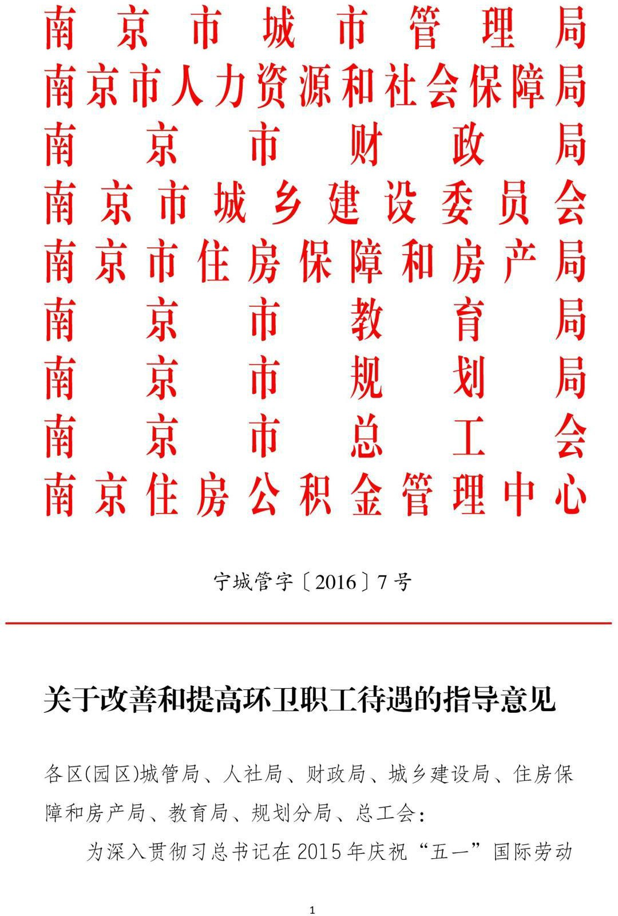

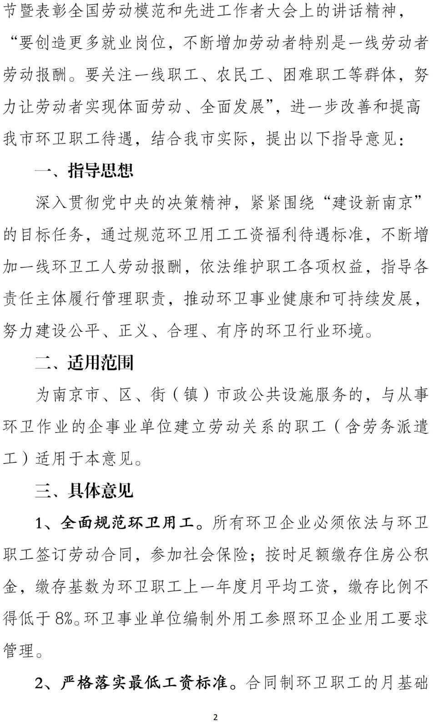

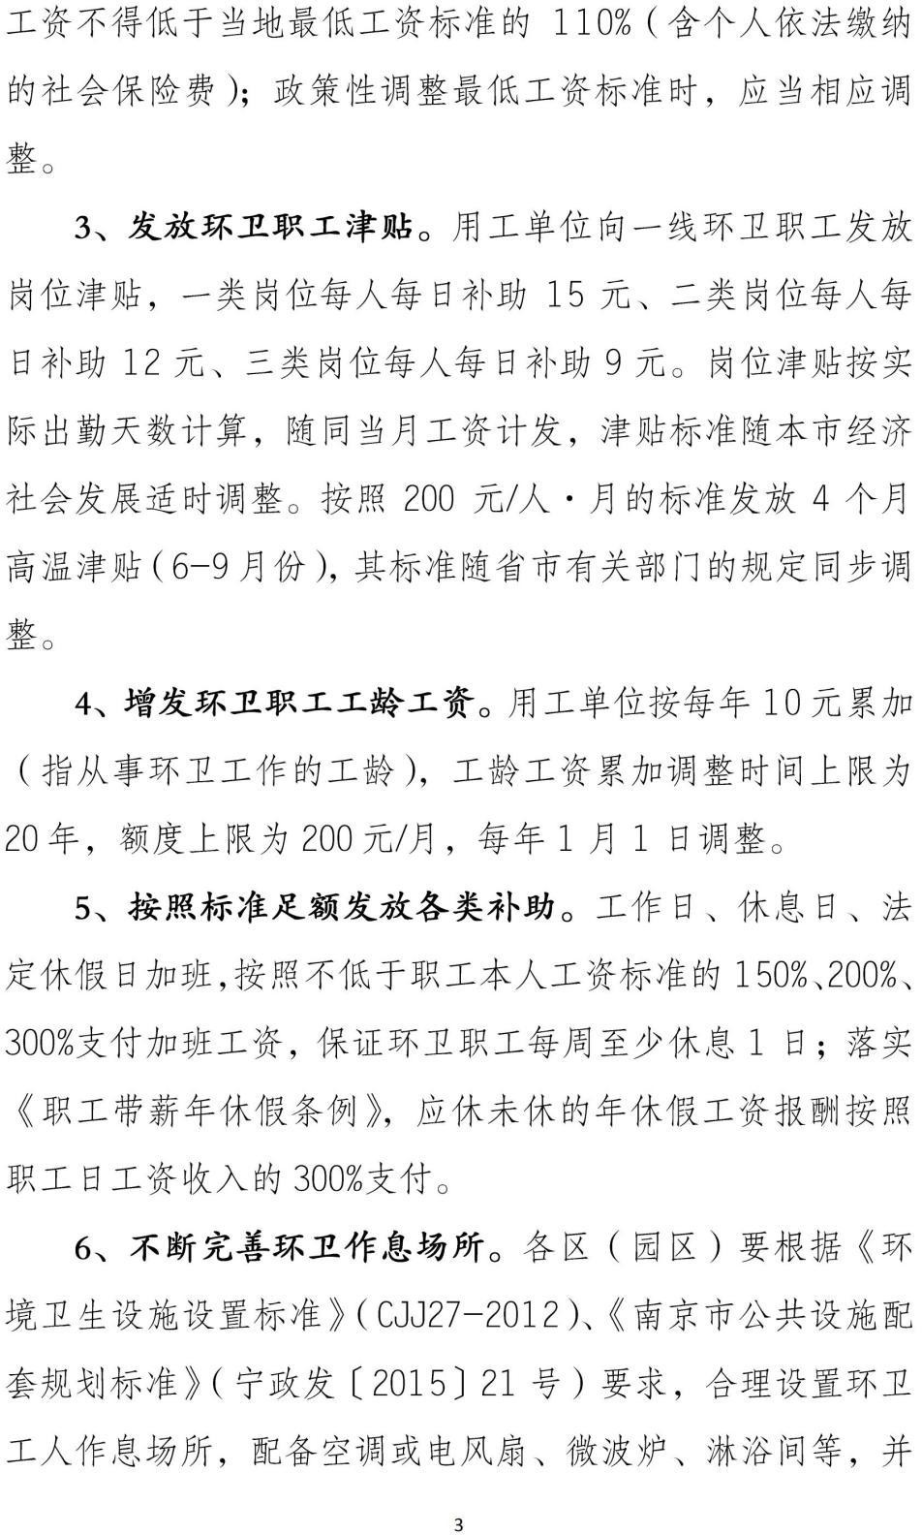

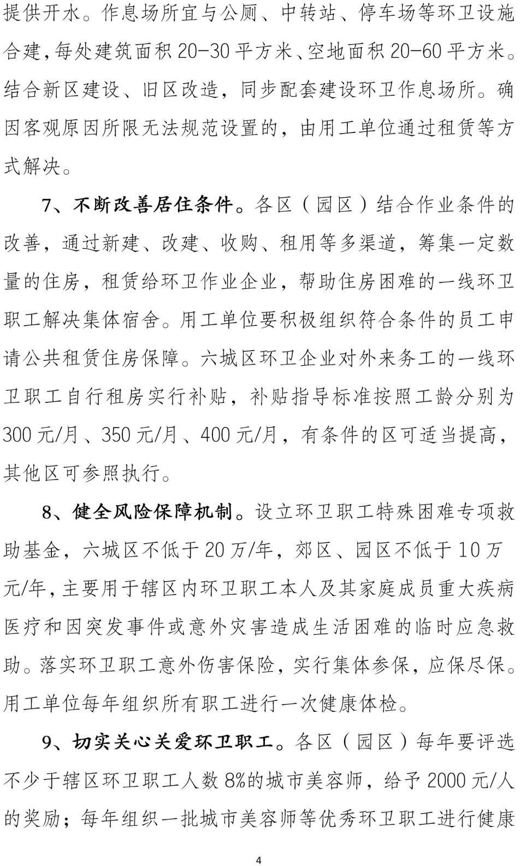

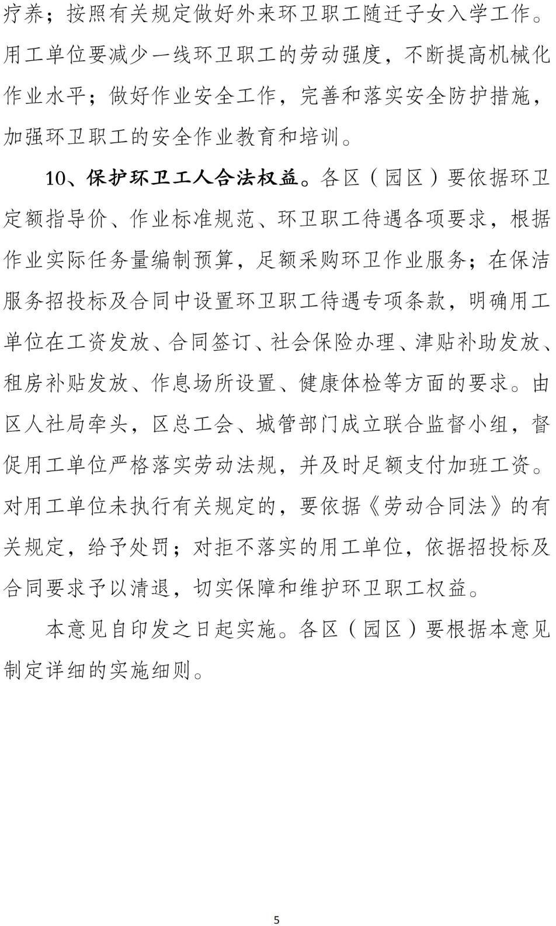

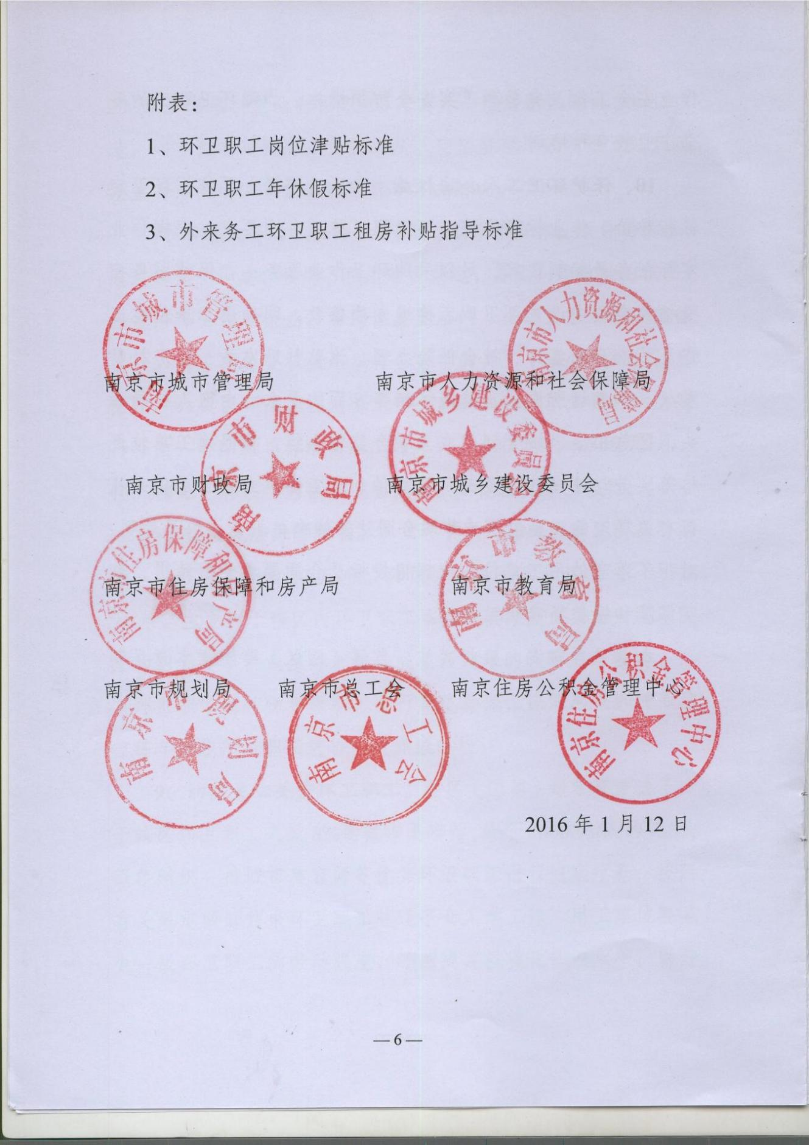

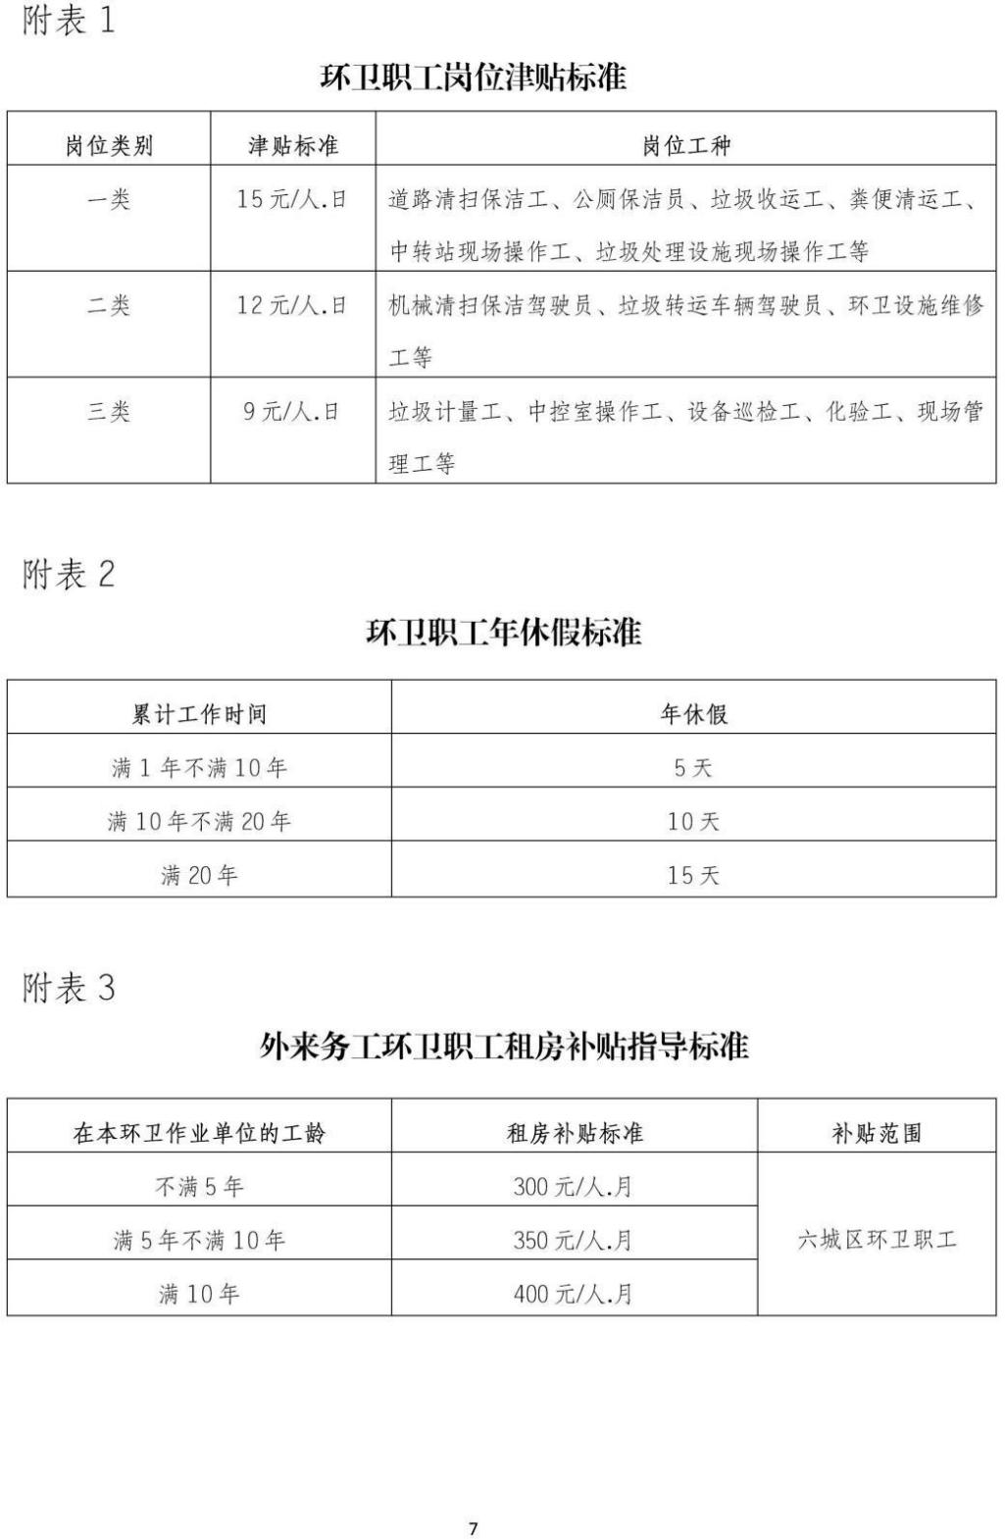

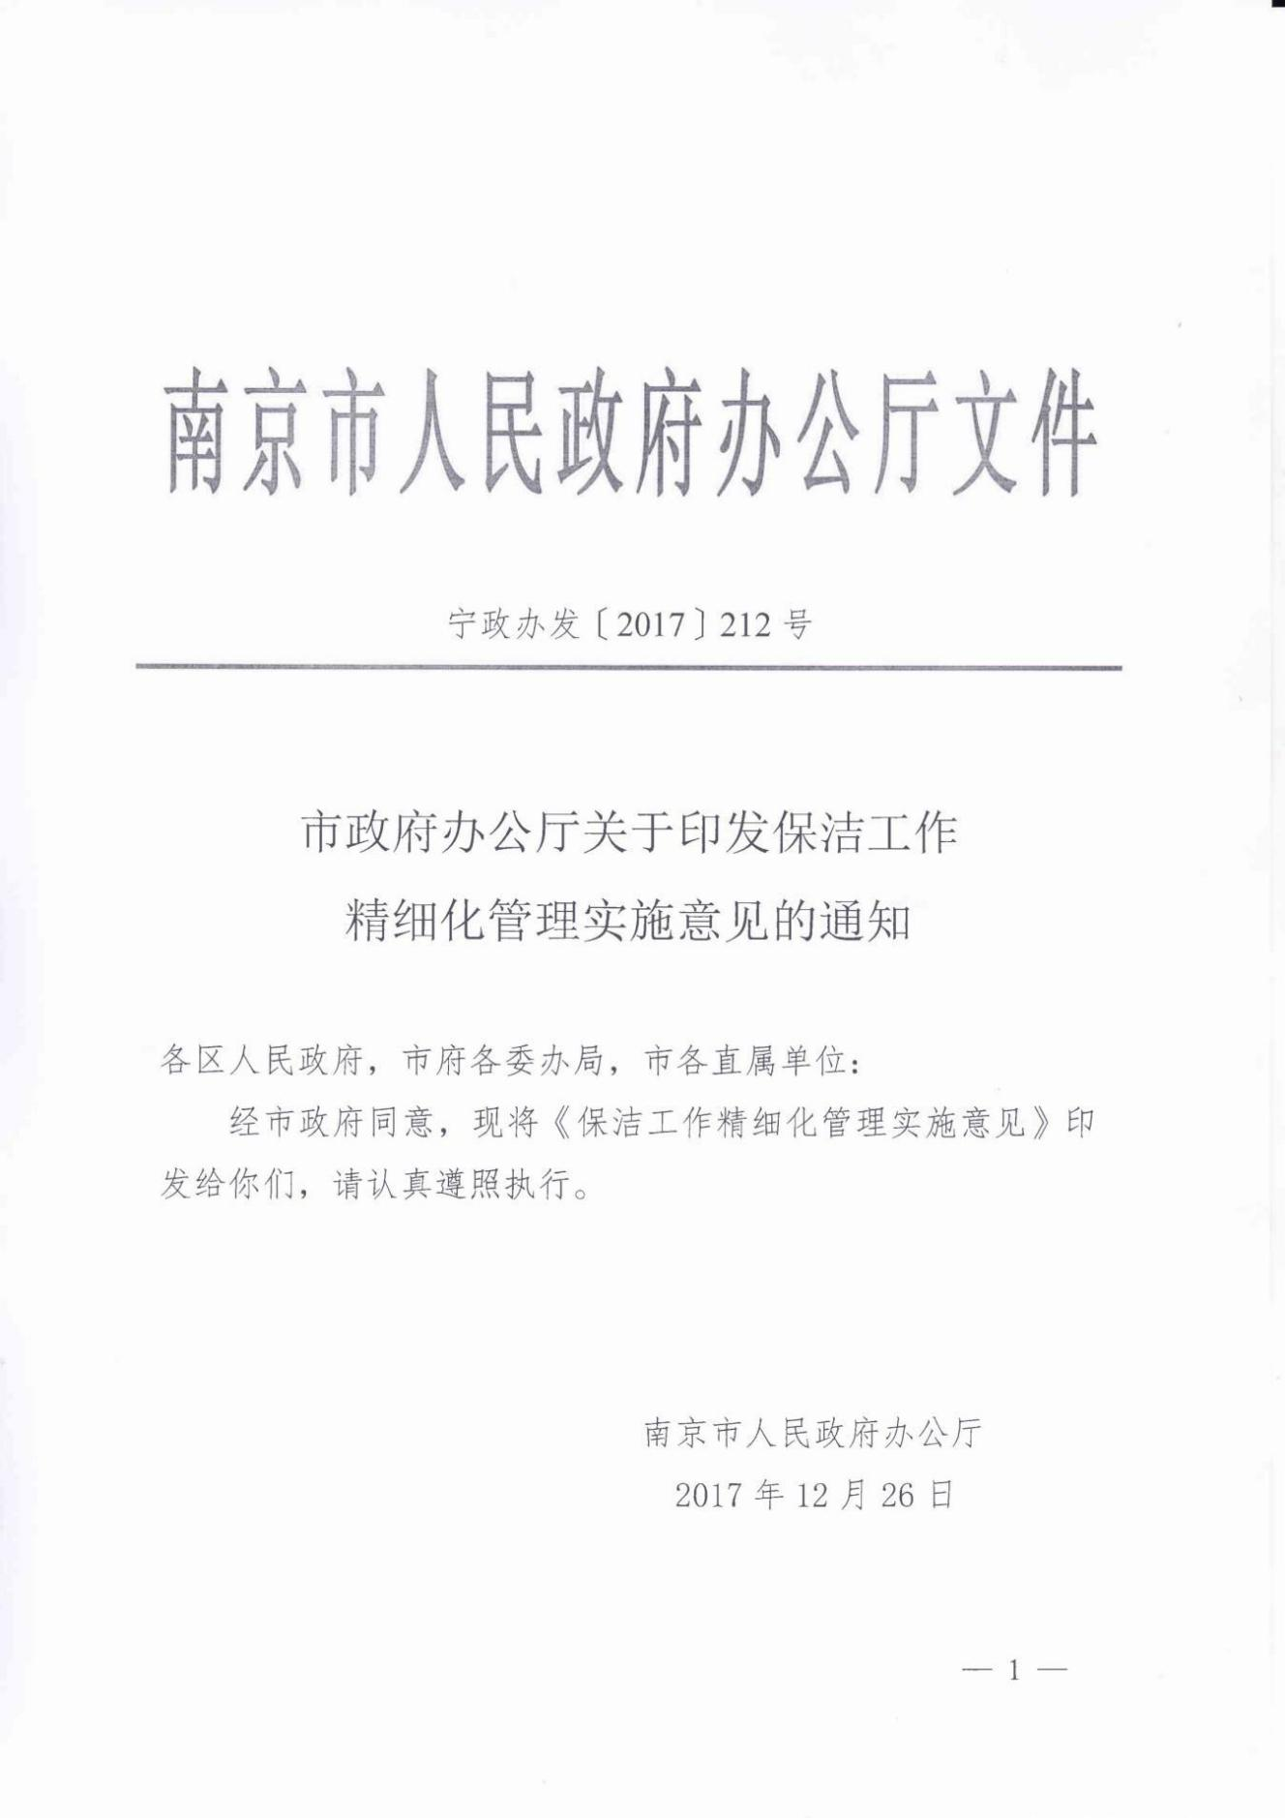
附件五
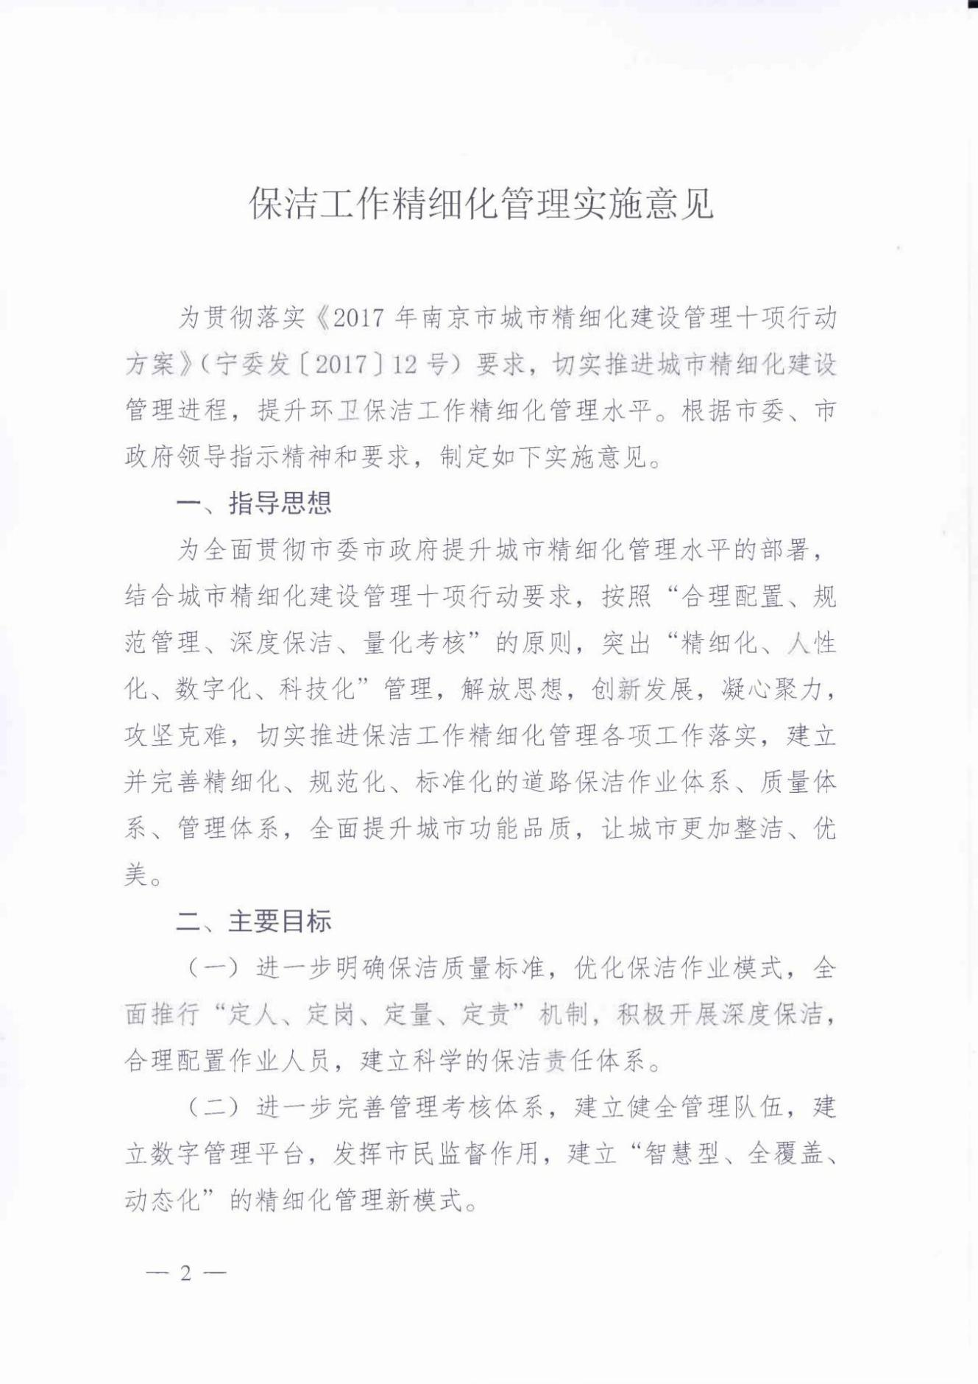
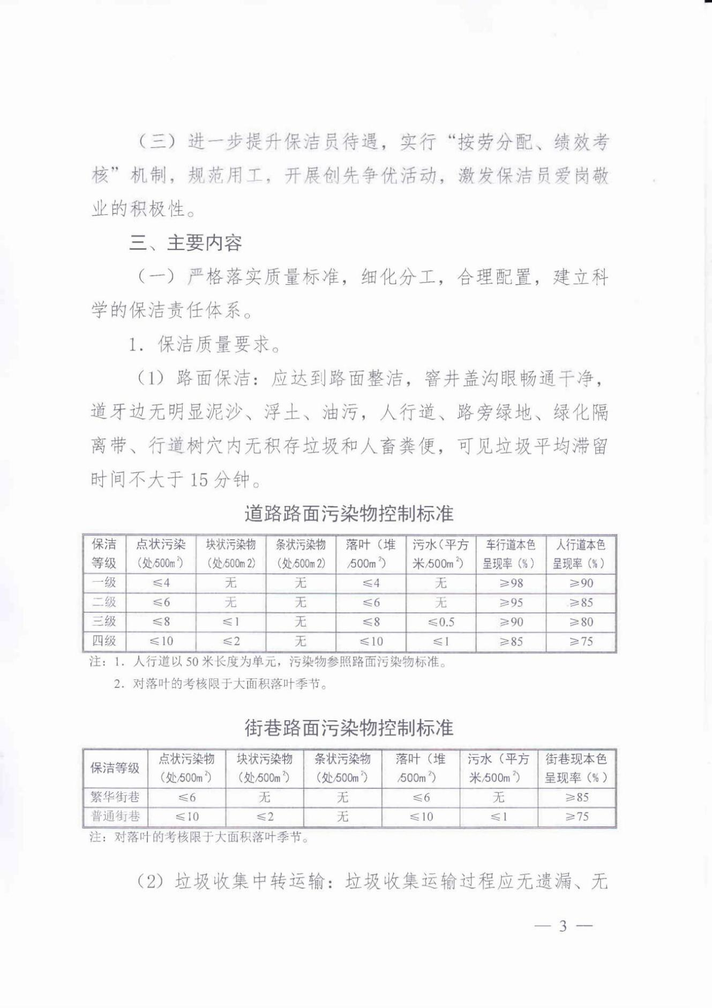
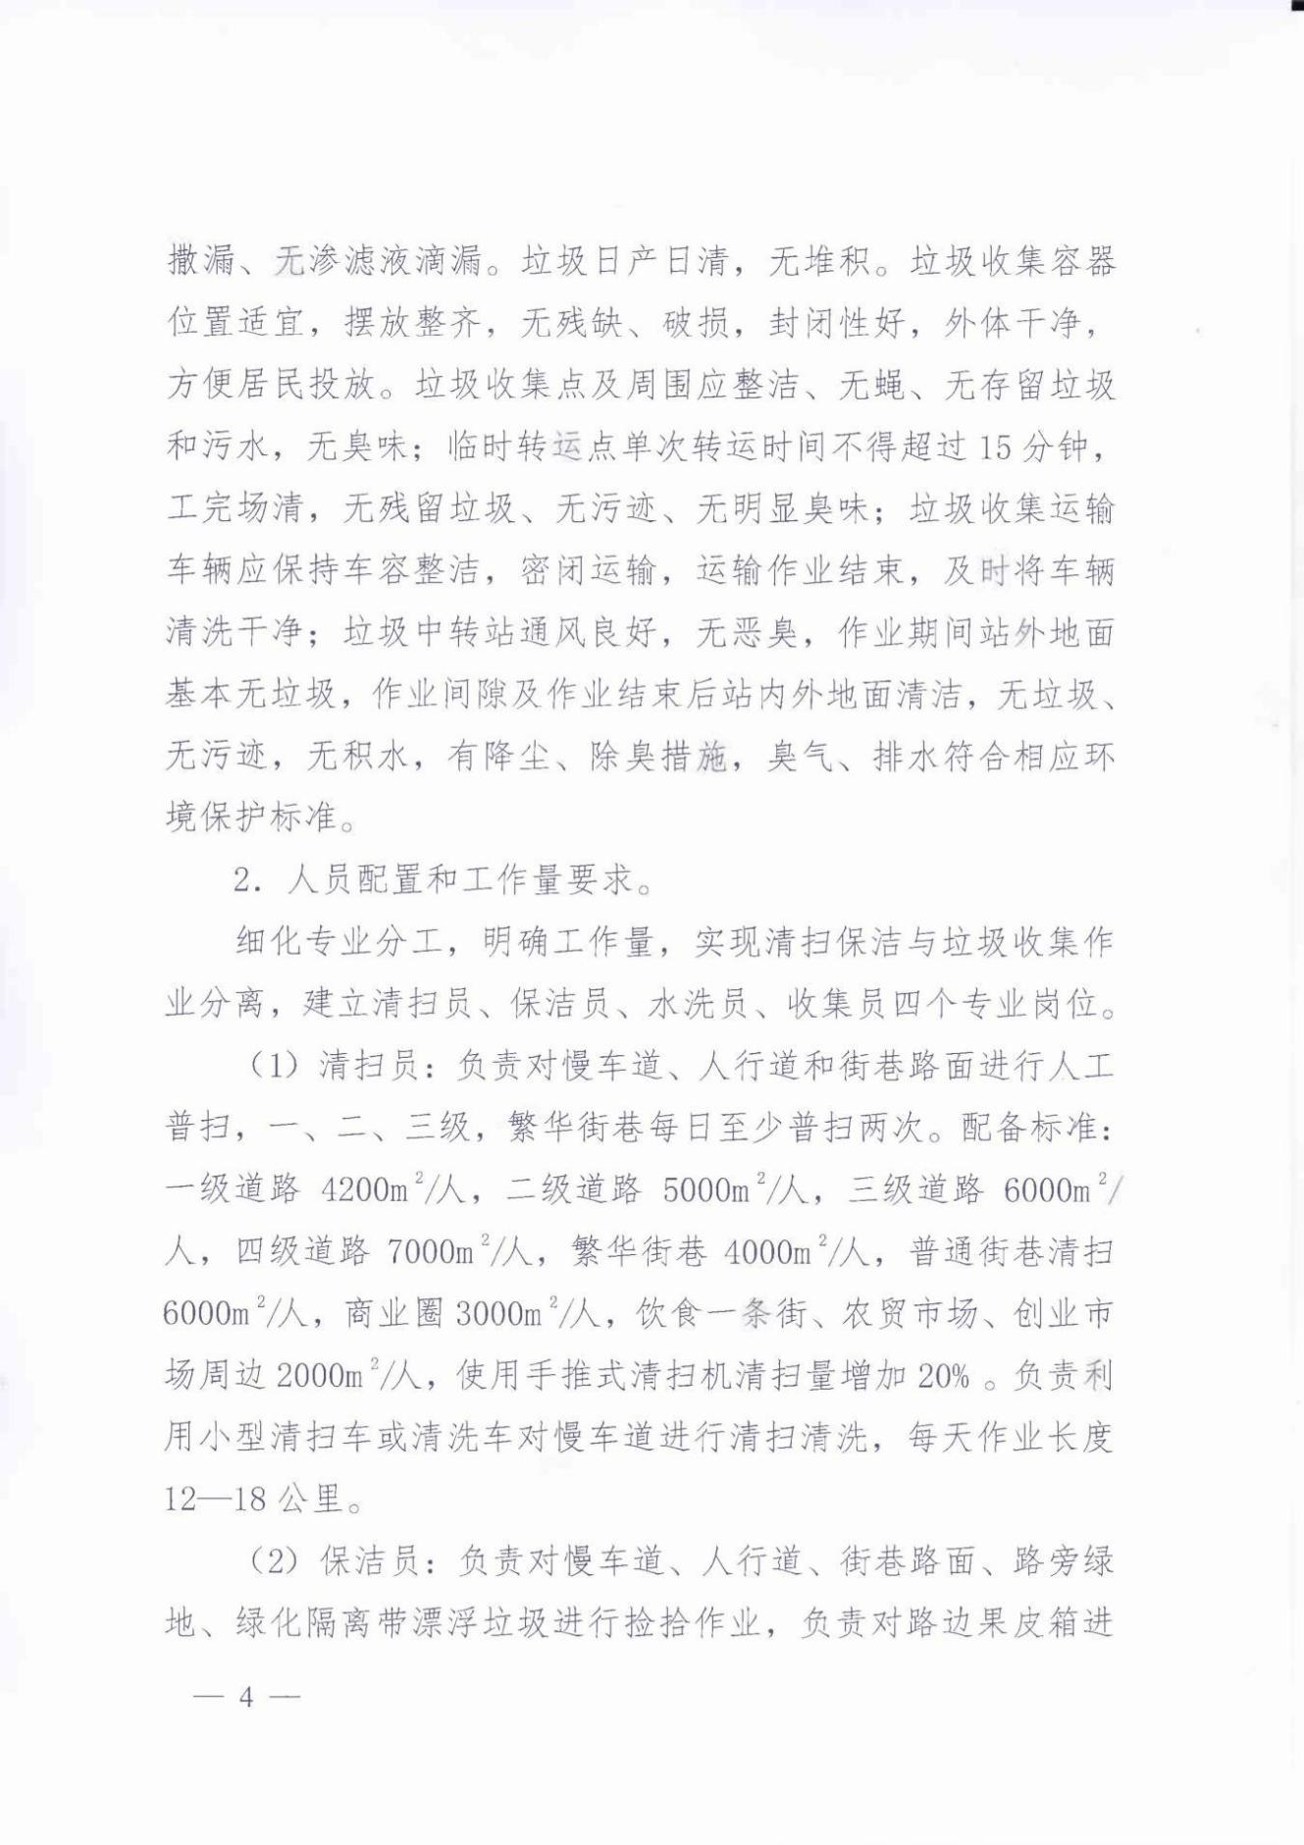
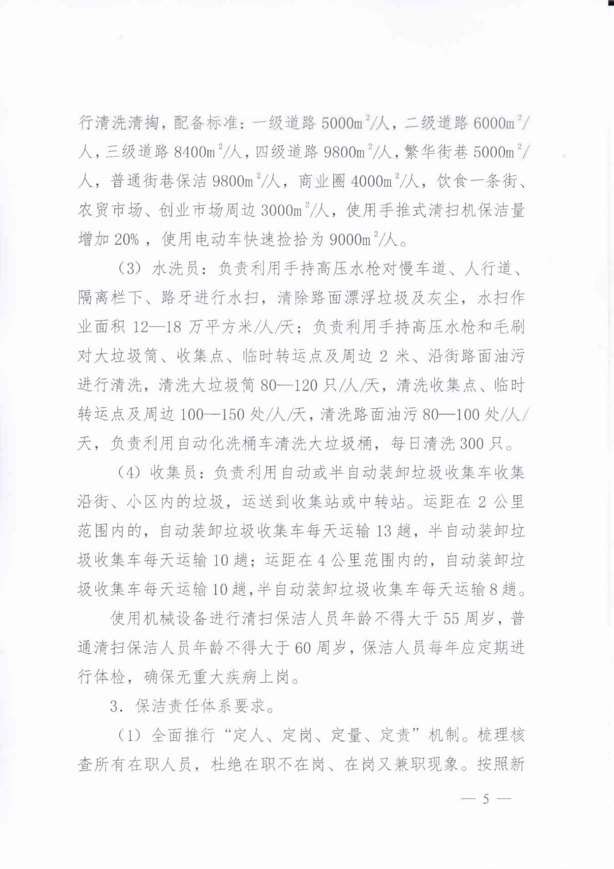
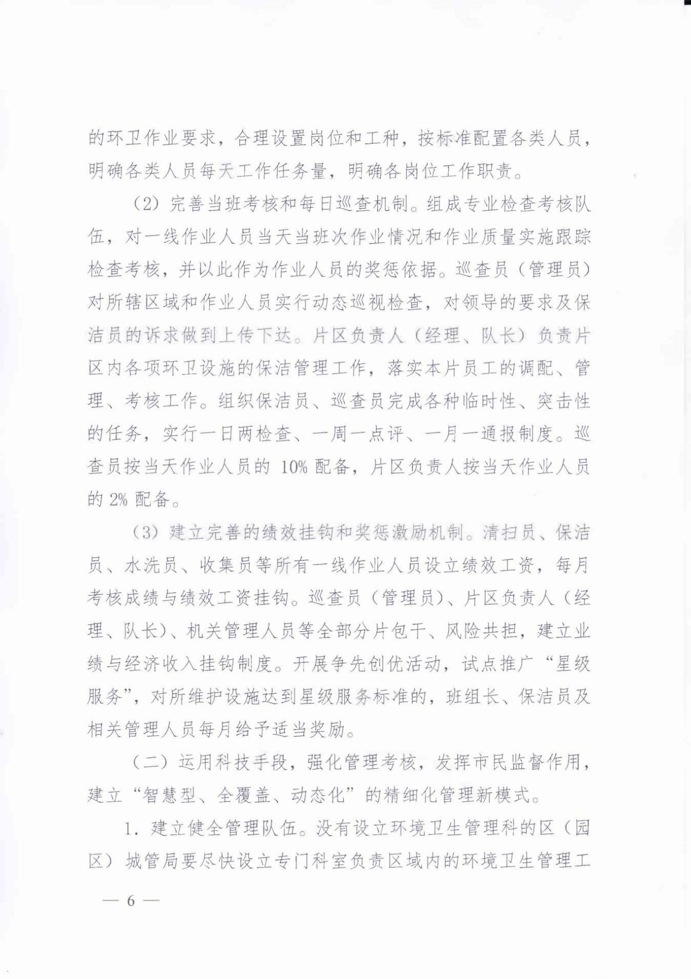
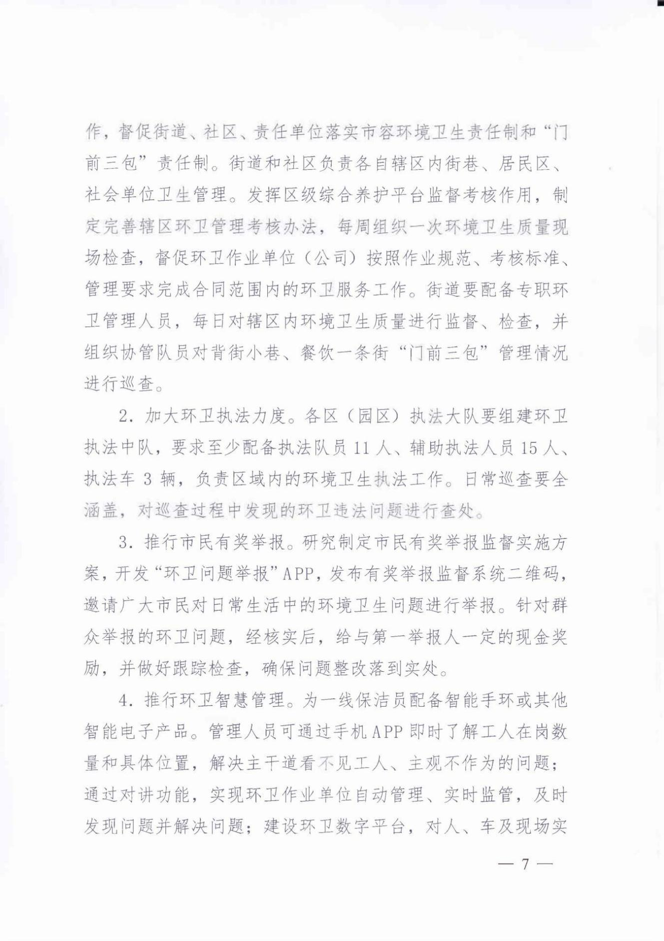
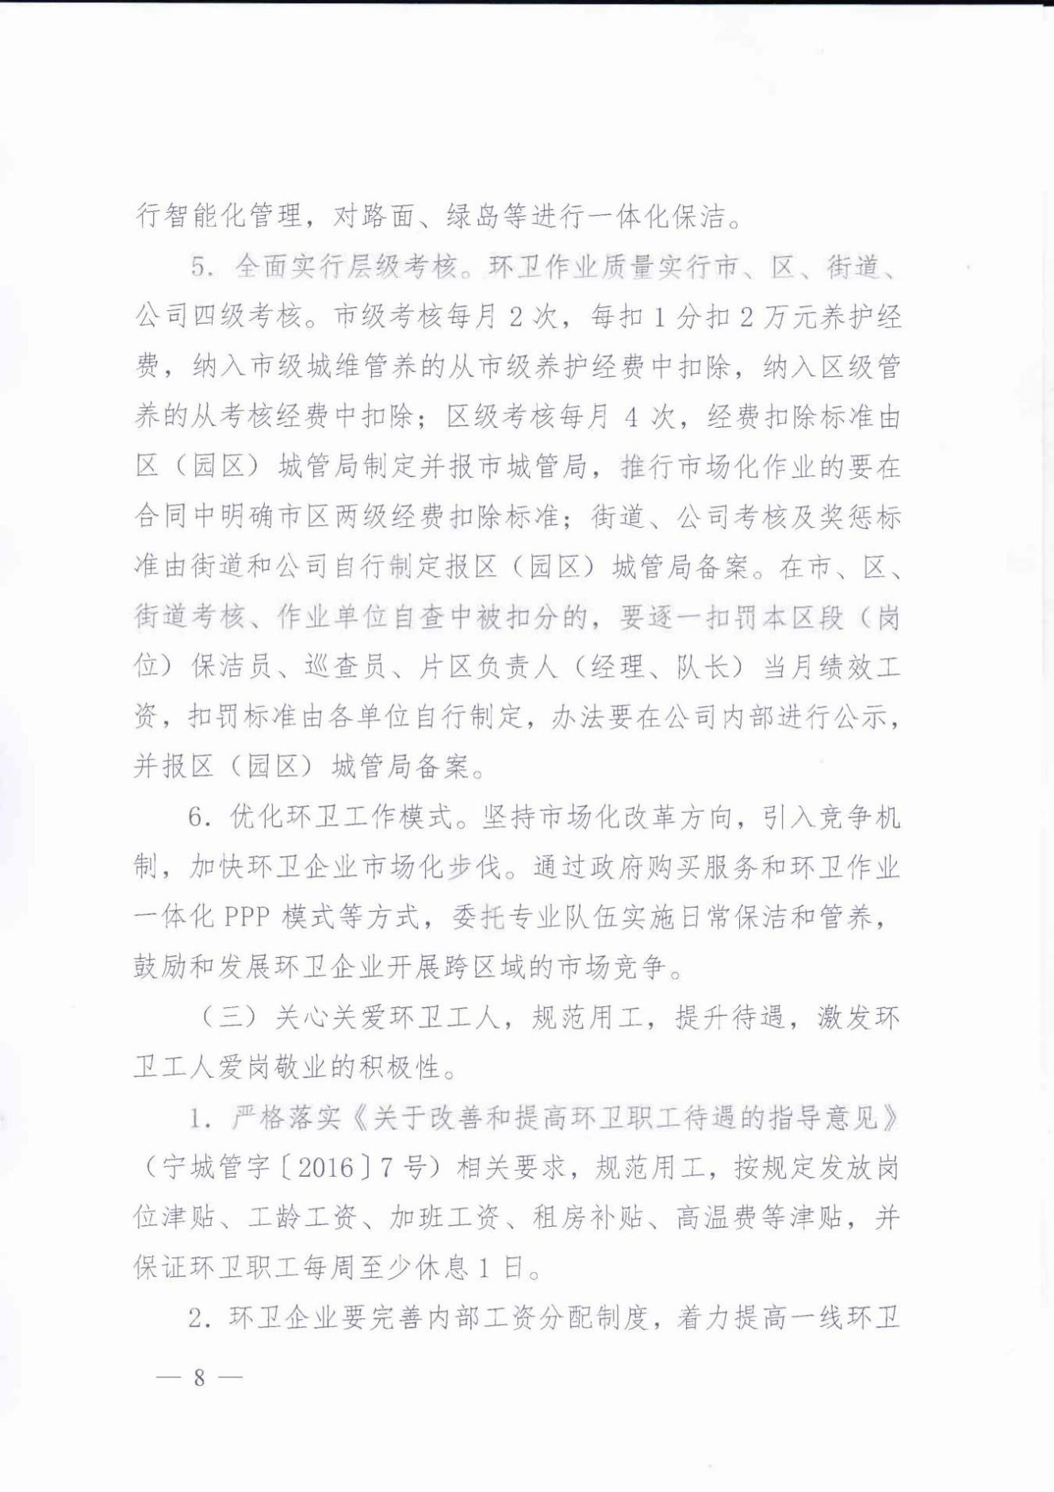
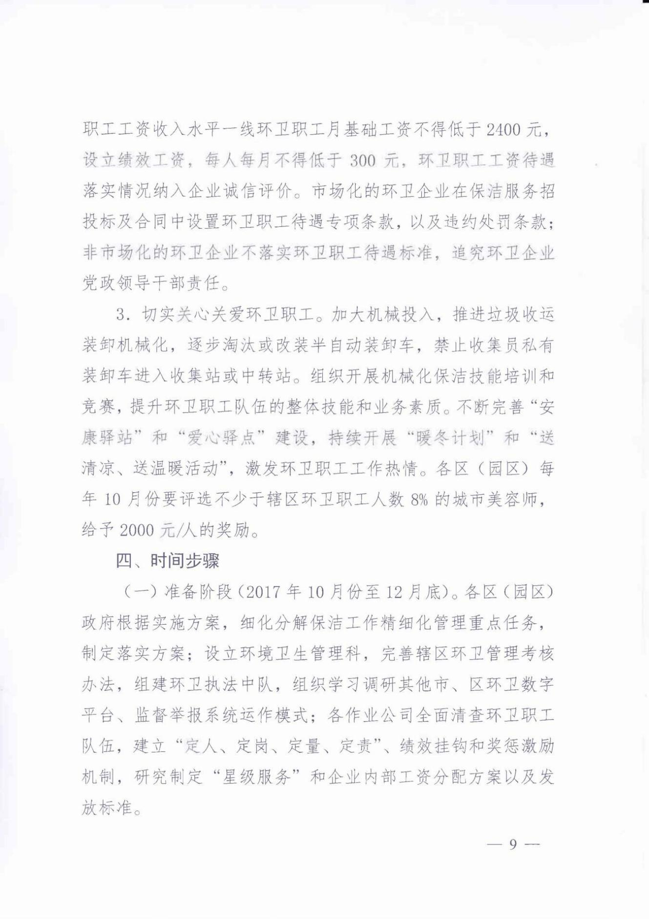
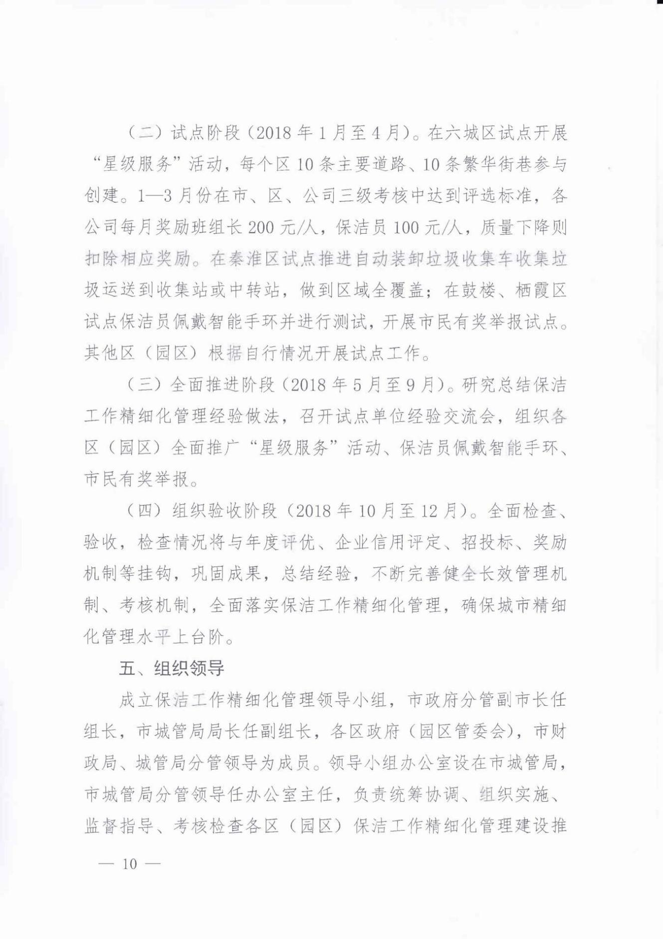
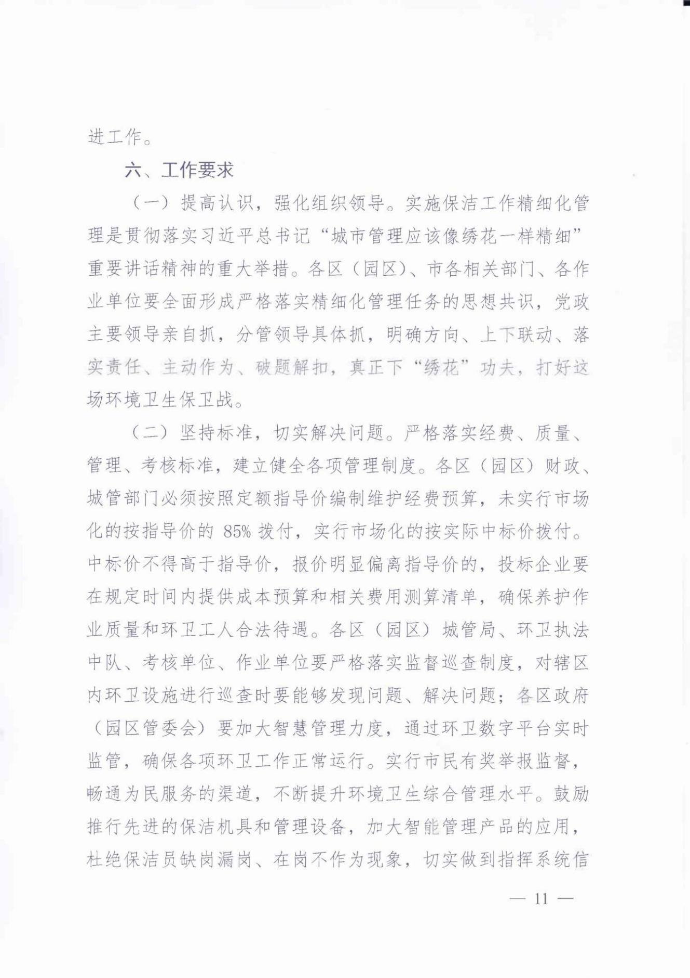
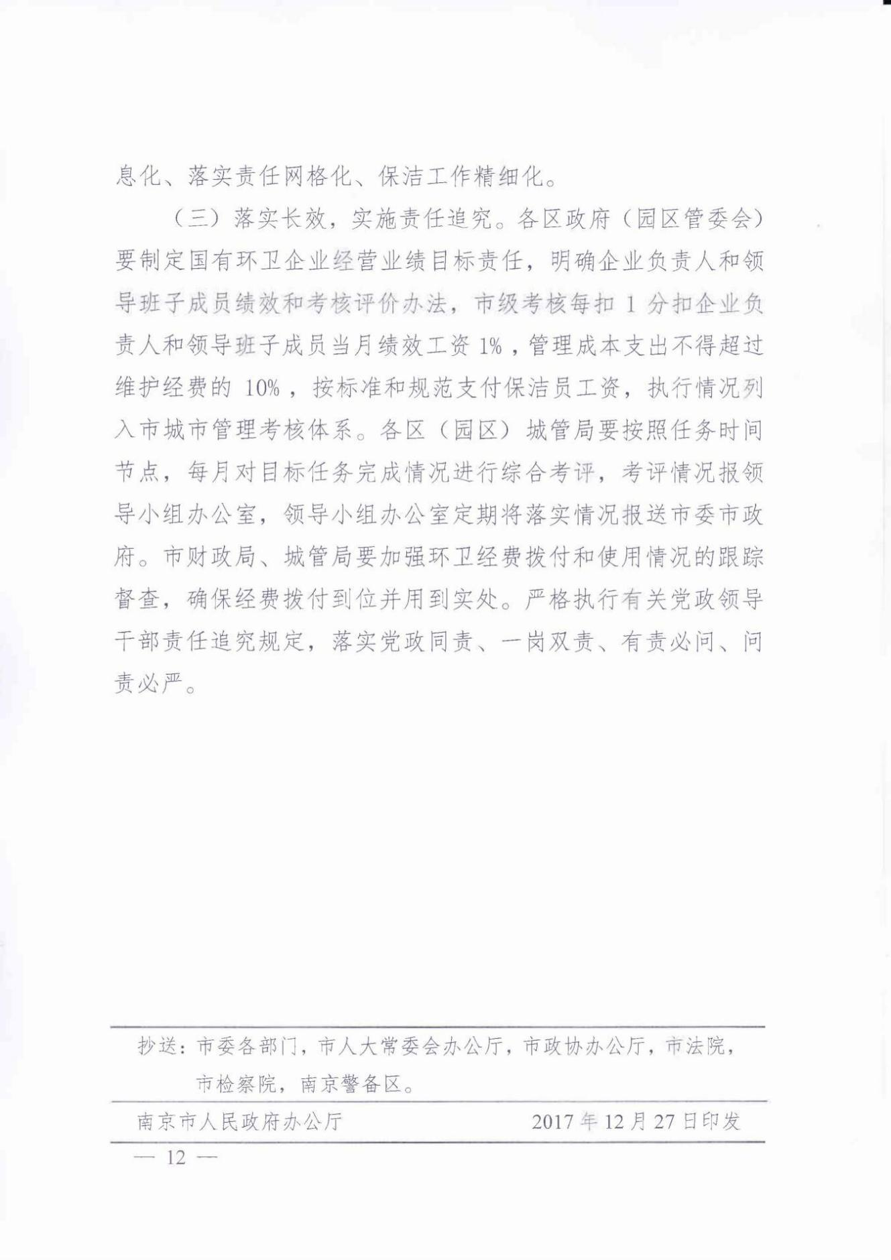

合同主要条款及格式

南京市政府采购合同
（本项目最终签订的合同由合同双方协商后确定）

合同编号 ：
项目名称 ：
使用单位 ：
供货单位 ：
签订日期 ：

南 京 市 财 政 局 监 制
合同编号：
政府采购计划号：
甲方（以下称甲方）： | 乙方：（以下称乙方）
住所地： | 住所地：
根据《中华人民共和国政府采购法》《中华人民共和国民法典》等法律法规的规定，甲乙双方按照采购代理机构的采购结果签订本合同。
第一条合同标的
1.乙方根据甲方要求提供下列服务：鼓楼区城市管理局公共道路街巷公厕保洁服务项目（2025-2027）采购包
2.保洁范围：详见分项报价表。
3.作业内容：
3.1道路清扫保洁内容
- 责任主体（红线）外道路“墙到墙”之间的清扫、清洗、保洁、洒水降尘，道路绿化带内的纸盒、泡沫、饮料瓶、塑料袋等漂浮垃圾、烟头烟蒂及落叶的清扫捡拾；
- 责任主体（红线）外道路“墙到墙”之间所有构筑物和构件两米以下（含）范围内乱张贴和乱涂写的清理和保洁；
- 责任主体（红线）外道路“墙到墙”之间的果皮箱等垃圾收集容器的清掏、保洁和维护；
- 雨水篦子的清掏；
- 协助采购人进行非机动车停放管理工作；
- 政府职能部门要求的其他市容环卫相关内容；
- 环卫应急保障：雨雪、大风等恶劣天气的应急排险；完成重大活动、重要节日、重点节气、突发事件等市容环卫保障任务；
- 合同期内，如遇主次干道环卫作业设施量变化（新建道路移交保洁、原作业范围道路 拓宽）、道路等级调整等情况，由此增加的作业设施量和相应经费，按市、区相关规定进行调整和增补。
3.2公厕保洁内容
（1）人员配备：
一类：A档，核定定员4-5人，每班2人，男女分开保洁；B档，核定定员2-3人，男女分开保洁；C档，核定定员2人，每班1人。
二类：A档，核定定员 2-3人，男女分开保洁；B档，核定定员2人，每班1人；C档，核定定员1人，每班1人。
三类：每4、5个蹲位配备1人（3 座/人），实行早、中、晚巡回保洁。
移动厕所：A档，核定定员2人，每班1人；B档，核定定员1人，实行巡回保洁。
（2）保洁时间：16 小时维护保洁，一类、二类、移动厕所有管理间的配备值班看守，保洁时间为 6:00-22:00，实行专人维护保洁，值守时间 22:00-次日6:00；三类早、中、晚各保洁一次，人流量大的三类公厕每2小时保洁一次。
（3）保洁作业：擦洗频次增加，一类A随用随擦、一类B（1 次/1 小时）、一类C（4次/天）、二类A（1 次/半小时）、二类B（1 次/2小时）、二类C（3次/天）、三类（2次/天）、移动A（1 次/2小时）、移动B（3 次/天）；拖洗频次增加，服务作业时间内一类、二类公共厕所的地面污物应立即拖洗，三类公共厕所应在 30 分钟内拖洗。
（4）设施配备：二类以上提供厕纸、一类含第三卫生间提供擦手纸，一、二类公厕须提供洗手液（肥皂）；按公厕类别要求设置洗手液分配器、干手器等，确保能正常使用；洗手液容量不得低于1/3，不得兑水。
第二条 合同总价款
1.本合同报价为每年（小写） （大写）人民币 ，3年（小写） （大写）人民币 ，分项价款在“分项报价表”中有明确规定。
2.本合同总价款是完成本项目所发生的所有含税费用、支付给员工的工资和国家强制缴纳的各种社会保障资金，以及乙方认为需要的其他费用等。
3.本合同执行期间单价不变。
第三条 组成本合同的有关文件
下列关于 项目的招投标文件或与本次采购活动方式相适应的文件及有关附件是本合同不可分割的组成部分，与本合同具有同等法律效力，这些文件包括但不限于：
1.乙方提供的投标文件和投标文件价格部分；
2.技术条款偏离表；
3.投标承诺/服务承诺；
4.中标通知书；
5.甲乙双方商定的其他文件等。
第四条 权利保证
乙方应保证甲方在使用该服务或其任何一部分时不受第三方提出侵犯其专利权、版权、商标权或其他权利的起诉。一旦出现侵权，乙方应承担全部责任。
第五条 质量保证
乙方所提供的服务的技术规格应与招标文件规定的技术规格及投标文件所附的“技术条款偏离表”相一致；若技术性能无特殊说明，则按国家有关部门最新颁布的标准及规范为准。
第六条 服务期限和验收
1.乙方应当在甲方下达任务单后在任务单规定的时间内完成服务事项。
2.验收标准：按照行业通行标准和乙方投标文件的承诺。
3.甲方自行组织或视情邀请相关专家或国家认可的质量检测机构参加验收，乙方提供的服务不符合采购文件和合同规定的，甲方有权拒收，并承担验收费用等。
4.考核办法
由甲方、行业主管部门或受委托的有关单位采取专项检查和随机检查相结合的方法。其中保洁类专项检查为现场暗查考核，每周不少于 1 次，不通知被查单位，随机抽签确定；作业车辆专项检查每月一次。随机检查不限定区域、时间，所有设施、任何时间均可以检查。群众举报、媒体曝光、环保扬尘污染督查及各级领导指出问题，纳入随机考核范畴，限期整改。
考核计分与奖惩
（1）考核检查项目实行累计扣分制，凡是检查考核不符合环卫作业管理和质量标准或是发现问题处理不及时，按照市、区当年《环境卫生管理考核办法》和《评分细则》扣分标准扣除相应分数。
（2）考核结果与环卫保洁服务费挂钩。考核经费：乙方服务期内每月环卫保洁服务费的30%。
计算方法
1）市、区两级主要领导、市主管部门、城市长效管理考评及媒体曝光、市民举报投诉按考评分值加倍扣分。
2）绩效考核以月为单位，实行每月累计扣分制度，设定乙方每月市、区两级绩效考核满分为100分。考核中发现的问题，按照市、区当年《环境卫生管理考核办法》和《评分细则》扣分标准在100分内扣除相应分数。
考核体系
本项目绩效考核体系表参照市、区两级考核办法。如在合同期内所参照的考核办法进行了修订，则按照南京市、鼓楼区城管局发布的最新的环境卫生管理考核办法执行。
第七条 履约保证金
无。
第八条 合同款支付
1.本合同项下所有款项均以人民币支付。
2.本合同项下的采购资金由甲方自行支付，每次付款前乙方应向甲方开具发票。
3.付款条件：
甲方按中标总价的70%按月支付；中标总价的30%作为考核经费，根据考核结果按月返还。
第九条 违约责任
1.如乙方不能交付服务的，乙方应向甲方支付合同总价5%的违约金。
2.乙方逾期交付的，每逾期 1 天，乙方向甲方偿付合同总额的5‰的滞纳金。如乙方逾期交付达 10 天，甲方有权解除合同，解除合同的通知自到达乙方时生效。
3.乙方所交付的服务不符合合同规定的，甲方有权拒收。甲方拒收的，乙方应向甲方支付合同总款 5%的违约金。甲方未拒收的，采购代理机构发现后将向有关部门反映，并责成乙方按照采购结果提供服务。
4.乙方未按本合同的规定和“服务承诺”提供伴随服务/售后服务的，应按合同总价款的5%向甲方承担违约责任。
5.乙方在承担上述 1-4 款一项或多项违约责任后，仍应继续履行合同规定的义务（甲方解除合同的除外）。甲方未能及时追究乙方的任何一项违约责任并不表明甲方放弃追究乙方该项或其他违约责任。
6.乙方投标属虚假承诺，或提供的服务不能满足招标文件要求，或是由于乙方的过错造成合同无法继续履行的，乙方应向甲方支付不少于合同总价 30%赔偿金。
第十条 项目履约验收
1.甲方有权对乙方项目实施执行过程及完成结果进行履约验收；
2.甲方可以邀请参加本项目的其他供应商或者第三方机构参与验收，乙方应积极配合并响应；
3.参与验收的供应商或者第三方机构的意见作为验收书的参考资料一并存档。
第十一条 合同的变更和终止
1.除《中华人民共和国政府采购法》第 50 条第二款规定的情形外，本合同一经签订，甲乙双方不得擅自变更、中止或终止合同。
2.除发生法律规定的不能预见、不能避免并不能克服的客观情况外，甲乙双方不得放弃或拒绝履行合同。
第十二条 合同的转让
乙方不得擅自部分或全部转让其应履行的合同义务。
第十三条 争议的解决
1.因服务的质量问题发生争议的，应当邀请国家认可的质量检测机构对服务质量进行鉴定。符合标准的，鉴定费由甲方承担；不符合质量标准的，鉴定费由乙方承担。
2.因履行本合同引起的或与本合同有关的争议，甲、乙双方应首先通过友好协商解决， 如果协商不能解决争议，则采取以下第（1）种方式解决争议：
（1）向甲方所在地有管辖权的人民法院提起诉讼；
（2）向南京仲裁委员会按其仲裁规则申请仲裁。
3.在仲裁期间，本合同应继续履行。
第十四条 诚实信用
乙方应诚实信用，严格按照招标文件要求和投标承诺履行合同，不向甲方进行商业贿赂或者提供不正当利益。
第十五条 合同生效及其他
1.本合同自签订之日起生效。
2.本合同一式肆份，甲乙双方各执贰份。
3.本合同应按照中华人民共和国的现行法律进行解释。

甲方（采购人）：（盖章） | 乙方（供应商）：（盖章）
代表人： | 代表人：
电 话： | 电 话：
开户银行： | 开户银行：
账 号： | 账 号：

投标文件格式及附件

投标文件

项目名称：
招标编号：
投标人名称：（加盖电子公章）
日期：
目录
（注：供应商根据附件顺序编制投标文件并制作目录）
附件一、投标申请及声明格式
投标申请及声明
致：江苏省设备成套股份有限公司
根据贵方 （项目名称） （项目编号）投标邀请，正式授权下述签字人 （姓名和职务）代表投标人 （投标人名称），提交投标文件。
据此函，签字人兹宣布声明和承诺如下：
1.我们的资格条件完全符合政府采购法和本次招标要求，我们同意并向贵方提供了与投标有关的所有证据和资料。
2.按招标要求，我们的投标报价详见开标一览表。
3.本项目服务时间为： 满足招标文件要求 。
4.我们已详细阅读全部招标文件及其有效补充文件，我们放弃对招标文件任何误解的权利，提交投标文件后，不对招标文件本身提出质疑。
5.我们同意从规定的开标日期起遵循本投标文件，并在规定的投标有效期期满之前均具有约束力。
6.投标截止时间结束后参加投标的投标人不足三家的，或在评标期间出现符合专业条件的供应商或者对招标文件作出实质响应的投标人不足三家的情形的，我们酌情决定是否参加贵方组织的其他采购方式采购。
7.一旦我方中标，我方将根据招标文件的规定严格履行合同，并保证于承诺的时间完成货物的启动/集成、调试等服务，交付采购人验收、使用。
8.我方决不提供虚假材料谋取中标、决不采取不正当手段诋毁、排挤其他投标人、决不与采购人、其他投标人或者代理机构恶意串通、决不向采购人、代理机构工作人员和评委进行商业贿赂、决不在采购过程中与采购人进行协商谈判、决不拒绝有关部门监督检查或提供虚假情况，如有违反，无条件接受贵方及相关管理部门的处罚。
9.与本投标有关的正式联系方式为：
地 址：
电 话：
传 真：
开户银行：
银行账号：
投标人名称： （加盖电子公章）
日 期： 年 月 日
附件二、法人授权委托书格式

法人授权书

本授权书声明： （投标人名称）授权 （被授权人姓名）作为我方参加编号为 项目采购活动的合法代理人，以本单位名义全权处理一切与该项目采购有关的事务。
本授权书自______年____月____日起生效，特此声明。
被授权人身份证号码：
被授权人联系电话： （手机）
投标人名称： （加盖电子公章）
单位地址：
日 期：

附件三、开标一览表

开标一览表

项目名称： 项目编号 ： 采购包号：
投标报价  （3年） | 详见苏采云系统，苏采云系统中投标报价为3年的总报价（单位：元）。 | 3年投标报价=单年度投标报价*3
投标报价  （单年度） | 元/年
服务时间/交付使用时间 | 满足招标文件要求。
投标标的是否全部由小微企业（含视同小微企业）提供 | （填写“是”或“否”）

投标单位（加盖电子公章）：
说明：
- 本项目仅接受一个价格，不得填报有选择性报价方案。如有优惠条款须注明，但不得影响报价，影响项目履约交付。
2.“投标标的是否全部由小微企业提供”栏内填写“是”或“否”。如填写“是”，投标人应按招标文件要求提供《中小企业声明函》《残疾人福利性单位声明函》《属于监狱企业的证明文件》。如未按要求提供、填写，不享受价格扣除。

附件四、分项报价表格式

单年度分项报价表（根据附件一清单进行报价）

投标单位（加盖电子公章）：

附件五、采购需求偏离表格式

采购需求偏离表

项目名称： 项目编号：
序号 | 招标文件条目号 | 招标要求规格 | 投标响应 | 偏离
说明：投标文件采购需求部分内容响应存在正偏离或无偏离或负偏离的，请在本表中逐条列出。未列出的，也视为响应招标文件要求，无偏离。如果行数不够，请自行增加。

投标单位（加盖电子公章）：

附件六、商务条款偏离表格式

商务条款偏离表

项目名称： 项目编号：
序号 | 招标文件条目号 | 招标文件要求的商务条款 | 投标响应 | 偏离
说明：投标文件商务部分内容响应存在正偏离或无偏离或负偏离的，请在本表中逐条列出。未列出的，也视为响应招标文件要求，无偏离。如果行数不够，请自行增加。

投标单位（加盖电子公章）：

附件七、技术说明与服务方案

技术方案及服务承诺应根据招标人对项目的要求、评标标准的要求及项目本身的特点编写。

附件八、拟参与本项目服务人员一览表

拟参与本项目服务人员一览表

项目名称： 项目编号：
序号 | 姓名 | 性别 | 年龄 | 专业 | 学历 | 执业  资格 | 证书号 | 技术职称 | 相关工作年限 | 备注
投标单位（加盖电子公章）：

附件九、 投标人类似业绩情况表

投标人类似业绩情况表
序号 | 项目名称 | 业主单位 | 项目  规模 | 获奖  情况 | 签约及服务  时间 | 联系人及电话 | 备注
投标单位（加盖电子公章）：

附件十、企业声明函格式
中小企业声明函（工程、服务）
本公司（联合体）郑重声明，根据《政府采购促进中小企业发展管理办法》（财库〔2020〕） 46号）的规定，本公司 （联合体）参加（单位名称）的（项目名称）采购活动，工程的施工单位全部为符合政策要求的中小企业（或者：服务 全部由符合政策要求的中小企业承接）。相关企业（含联合 体中的中小企业、签订分包意向协议的中小企业）的具体情况如下：
（标的名称），属于（采购文件中明确的所属行业）， 承建（承接）企业为（企业名称），从业人员 人，营业收入为 万元，资产总额为 万元，属于（中型企业、小型企业、微型企业）；
（标的名称），属于（采购文件中明确的所属行业）， 承建（承接）企业为（企业名称）,从业人员 人，营业收入为 万元，资产总额为 万元，属于（中型企业、小型企业、微型企业）；
以上企业，不属于大企业的分支机构，不存在控股股东为大企业的情形，也不存在与大企业的负责人为同一人的情形。
本企业对上述声明内容的真实性负责。如有虚假，将依法承担相应责任。

企业名称（加盖电子公章）：
日期：

注：从业人员、营业收入、资产总额填报上一年度数据，无上一年度数据的新成立企业可不填报。
残疾人福利性单位声明函
本单位郑重声明，根据《财政部 民政部 中国残疾人联合会关于促进残疾人就业政府采购政策的通知》（财库〔2017〕141号）的规定，本单位为符合条件的残疾人福利性单位，且本单位参加______单位的______项目采购活动提供本单位制造的货物（由本单位承担工程/提供服务），或者提供其他残疾人福利性单位制造的货物（不包括使用非残疾人福利性单位注册商标的货物）。
本单位对上述声明的真实性负责。如有虚假，将依法承担相应责任。
单位名称（加盖电子公章）：
日 期：

属于监狱企业的证明文件
（提供由省级以上监狱管理局、戒毒管理局(含新疆生产建设兵团)出具的属于监狱企业的证明文件）

节能产品认证证书
（提供国家确定的认证机构出具的、处于有效期之内的产品认证证书）

环境标志产品认证证书
（提供国家确定的认证机构出具的、处于有效期之内的产品认证证书）

进口产品转让技术、消化吸收再创新方案
（对于允许进口产品参加的项目）

附件十一、无重大违法记录声明格式

无重大违法记录声明

江苏省设备成套股份有限公司：

我单位（供应商名称）郑重声明：
我单位参加政府采购活动前3年内在经营活动中（在下划线上如实填写：有或没有）重大违法记录，且不是失信被执行人、重大税收违法案件当事人名单、政府采购严重违法失信行为记录名单的供应商。

（说明：政府采购法第二十二条第一款第五项所称重大违法记录，是指供应商因违法经营受到刑事处罚或者责令停产停业、吊销许可证或者执照、较大数额罚款等行政处罚）

声明人：（加盖电子公章）
日期：年月
附件十二、资格资信证明文件

附件十三、《南京市政府采购供应商信用记录表暨信用承诺书》（网站在线打印签字并盖章）

附件十四、承诺书
采购包 实质性条款承诺书

江苏省设备成套股份有限公司：

我单位（供应商名称）郑重承诺：
1.本项目配备从事保洁作业总人数（包含驾驶员）不低于 人，根据保洁任务需要及市区城管部门要求实时增补保洁人员。
2.在员工自愿的基础上，中标后按本招标文件的规定接收原事改企老职工，并承担上述人员由原企业应承担的所有费用和管理责任。如没有兑现上述承诺，我单位将承担相应的违约责任。
3.开立专用账户。合同签订之日起30日内，我单位开立专用账户、签订资金管理三方(采购人、我单位、银行)协议。专用账户名称为我单位名称加环卫项目名称后加“环卫工人工资专用账户”，专用账户开立后30日内，需报环境卫生主管部门备案。我单位在同一地级及以上城市有2个及以上环卫项目的，可开立新的专用账户，也可在符合环卫项目所在地监管要求的情况下，在已有专用账户下按项目分别管理。
4.按时发放工资。工资发放后，我单位应向采购人提供代发工资凭证。
5.专用账户撤销。合同服务期结束或终止，需要撤销专用账户的，我单位及时向采购人报告，并将环卫项目无拖环卫工人工资情况公示30日后，出具无拖欠环卫工人工资承诺书。银行依据采购人提供的同意撤销通知书，按程序办理专用账户撤销手续。

…

承诺人：（加盖电子公章）
日期：年月

采购包 评标标准承诺书

南京市鼓楼区城市管理局、江苏省设备成套股份有限公司：
我单位（供应商名称）参加 （项目名称） （项目编号）郑重承诺：
1.中标后获得城市管理部门颁发的城市生活垃圾经营性清扫、收集、运输服务许可证书（许可内容包括城市生活垃圾经营性清扫、收集、运输服务）
2.中标后5个工作日内配备：
2.1拟投入本项目的车辆：
（1）密闭式垃圾车 台（不限于压缩式垃圾车、自卸式垃圾车、密封式垃圾车等）；
（2）多功能清扫车 台（不限于洗扫车、清扫车等）；
（3）洒水车 台（不限于高压冲洗车、清洗车、多功能清洗车等）；
（4）雾炮车 台（不限于多功能抑尘车、绿化喷洒车等）；
（5）小型机扫车 台（不限于扫保车、三轮扫保车、扫路机、小型扫路机、户外作业车、电动三轮高压驾驶式扫地车、电动三轮驾驶式扫地车等）；
（6）机保车 台（不限于轻型货车、皮卡捡拾车）；
（7）冲洗车 台（不限于电动高压冲洗车、高压冲洗车、三轮高压冲洗车、三轮遥控冲洗车、电动三轮冲洗车等）；
（8）垃圾收集车 台（由交管部门颁发正式牌照，不限于垃圾清运车、垃圾收集车等）。
2.2拟投入本项目的除雪设备：
（1）除雪铲 台；
（2）除雪刷类 个（不限于滚雪刷、扫雪刷、除雪刷等）；
（3）撒布机 台（不限于融雪撒布机、手推式撒布机、撒布器等）。
如不能按要求配备，自愿放弃中标资格。
2.3在采购包 作业区域内提供办公场所；
2.4在采购包 作业区域内提供能满足本项目拟投入车辆需求的停车场地。
3.1承诺环卫机械化作业车辆安装 GPS 系统，并能够与南京市、区城管系统、环卫车辆管理监控系统等实现技术对接；
3.2承诺作业标准达到南京市环卫作业质量标准和要求且遵守南京市有关法律法规；
3.3承诺合同制环卫职工的月基础工资不得低于当地最低工资标准的120%（含个人依法缴纳的社会保险费）；政策性调整最低工资标准时，应当相应调整。
一线环卫职工月基础工资不得低于2988元，每人每月绩效工资不得低于 300 元。
3.4承诺为本项目员工办理意外伤害保险；
3.5承诺如遇突发情况，15 分钟内能到达现场；
3.6承诺如果中标，上述我单位针对本项目提供的车辆及机械设备专为本项目使用，在服务期限内不挪作他用。

…（其他自拟）

承诺人：（加盖电子公章）
日期：年月

附件十五、投标人需要提供的其他材料

